2011

1 januari
Så var det årets första dag. Vaknade strax efter klockan sex och släppte ut hundarna . Tre plussgrader !! Otroligt . Kändes lite våraktigt men det är garanterat bara tillfälligt. Ser ialla fall ut som att det kan bli fint väder för det är stjärnklart. Nyårsfirandet här var fasligt lugnt, Ebba är i Umeå och Petter i Göteborg, så jag och hundarna firade själva. Vill inte lämna dem på nyår då vare sig Chicko eller Kenzo gillar raketerna. Flickorna bryr sig inte om smällare och det är ju skönt. Vi bor rätt bra för det är inte många raketer som skjuts här i vår närhet.
Går fortfarande hemma med min ischias fast den har blivit något bättre. Håller sig i vaden och foten nu så jag hoppas att det blir bra snabbt för jag är fasligt trött på detta.
Nästa helg är det utställning i Göteborg. Hoppas jag kan springa med ett par hundar själv annars får Ebba fullt upp. Hon ska visa Chilli och Lexi och det gör hon så bra.
Här hemma är det rätt lugnt bortsett från polisen Onza som har fullt upp. Hon ska snart löpa och då har hon fullt upp med att bossa över alla andra, speciellt de övriga flickorna Hon är lite dryg kan jag säga. - Du ska vara snäll!!!!, säger jag minst femton gånger om dagen och då är hon snäll. Lite trög måste hon vara efter som hon måste påminnas om detta så ofta. Chilli håller sig långt från henne, Windi flyter ut på golvet bara hon glor på henne och Lexi åker på moppen ett par gånger om dagen för att hon är lite trög och inte fattar att hon ska låta polisen vara ifred. I bland blir jag lite trött på att vara Bigg Boss men så är det när man har många hundar hemma. Man måste hålla ställningarna om det ska fungera i flocken.
Nu längtar jag efter valpar igen Man vänjer sig snabbt med att ha små troll runt benen När man inte har det blir det fasligt tråkigt efter ett tag. Förhoppningsvis drar Windi igång sitt löp i januari och då åker vi till Alfons. Å vad jag gillar denna killen Han är så cool. Ja det är nog rätt benämning på honom tror jag Cool! Han har tagit sitt första cert och det är ju jätteroligt. ! Grattis !!!!
Har några valpar tingade och alla vill ha hanar så nu får vi hoppas att vi fixar till detta så alla blir nöjda. Ska ju leta på hanar till Liza och Chilli. Vilket meckande det är. Så mycket som ska stämma och framför allt måste man försöka ha koll på att det är friska linjer. Sedan ska det vara en hane som man gillar i typen och som passar tiken . Är hittills väldigt nöjd med Windis barn De älsta är två år nu och
några har gjort MH och några röntgade samt gjort bra ifrån sig på utställningar.
De är flera som är väldigt arbetsglada och flera är duktiga på agillity. Inga soffliggarhundar verkar det ha blivit. Här nedan en bild på Edhessa i Norge Full fart alltså. Bilden är tagen av husse eller matte på Bearcubs kennel
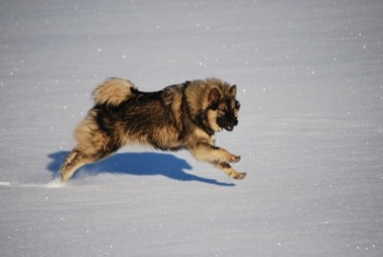

2 januari
Sitter uppe klockan fyra på morgonen och hjärnan går på högvarv. Några hundpromenader har det inte varit på ett bra tag på grund av min ischias. Hundarna har inte misstyckt då de har gott om utrymme. Har ett tag nu hittat lösa skitar i hagen och trodde det var Kenzos då han gjorde inne ett par gånger förra veckan . Alla hundar är pigga och äter utan problem. Windi satte jag ju på bantning för ett tag sedan och hon är för tillfället superhungrig. Hon har fällt av en massa precis som hon ska men har gått ner i vikt snabbt. Detta och de lösa skitarna i hagen som fortsatte vara där fick min hjärna att snurra fort. Igår kväll fick jag en tanke och jag har superkollat Windi och det är hon som är dålig i magen !! Det blinkar EPI varning på detta och jag fick ont i magen. Vet att Windis syster har fått en avkomma med EPI och alltså är systern anlagsbärare. Ligger nära till hands att det är något med Windi. Har läst och läst och vissa symptom stämmer klockrent , andra inte. På måndag ringer jag veterinären och prov ska tas. Om det visar sig att hon har EPI kommer det givetvis inte att bli några valpar efter henne mer då detta är ärftligt då med en anlagsbärande partner. Hur vet man att hanen man använder inte är anlagsbärare ? Nej det vet man ju inte. Har läst och läst och hundar kan leva med EPI på dietfoder och medicin, vet de som gör det. Men detta är bara för jävligt ....Man ska inte måla faan på väggen men det gör jag faktist nu. Lär väl inte sova mer i natt och söndagen blir en låååång dag. Livet är upp och ner, just nu känns det rätt jävligt.

4 januari
Tyvärr var det som jag befarade Vår älskade Humla har drabbats av EPI. Efter mycket grubblande hit och dit har jag fattat det tunga beslutet att låta henne somna in. Hon har gett oss fina år och underbara valpar och att utsätta henne för minsta lidande är så fel. Tack till underbara vänner och uppfödare som stöttat mig i detta fruktansvärt jobbiga beslut. Jag skriver mer en annan dag då allt har lagt sig och min hjärna kan tänka klart igen .

10 januari
Så var helgen avklarad och det med besked. Det gick hur bra som helst och jag är supernöjd. Kul att Chilli fick ett cert och Simson tog sitt andra CACIB.
Idag har jag träningsvärk i benen Har inte sprungit på evigheter och inte hade jag de bästa skorna heller.
Till helgen far vi till Leiionspitz och hämtar hem lilla charmtrollet Q'apla. Får hoppas på bra väglag då.
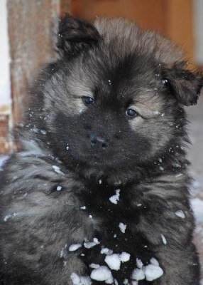
Ett litet snömonster som gärna vill vara ute.

13 januari
Idag var det riktigt kallt. Hundarna uppskattar vädret och vissa flickor vill inte in. Jag har börjat jobba lite denna veckan och det går bra. Hoppas nu att ischiasen håller sig borta. Har inte tid att bli dålig igen. Onza tyckte det var dax att börja löpa så nästa helg åker vi en tur till Sonny. Han bor i Ljusdal så det är en bit. Vi stoppar till på vägen och hälsar på hos Leiionspitz där vår nya yrväder bor. Henne tar vi med oss när vi åker hem Skulle hämtat henne på söndag men två resor upp kändes lite onödigt. Marita och Göran kan få ha henne en vecka till för de behöver en hund de får hämta in från kylan. Hon gillar alltså att vara ute, så hon passar redan fint in i gänget här. Lexi och Chilli vill ju inte in så dem får jag hämta Jag är van :o))
Nu får jag gå och hämta lite ved och starta i kaminen . Börjar bli lite kyligt inne Sjutton grader är lite för kallt för mej. Ska ta lite förmiddagskaffe för det har jag inte hunnit med än i dag då jag suttit i telefon med valpköpare hela förmiddagen Det är skoj !! Ha det fint där ute !

2 januari

Åkte till Mora i torsdags. Var lite tidigt ute så nu sitter vi här och väntar på att Onza ska gilla läget. Visade intresse idag så i morgon tar vi en tur till Sonny. Då hoppas vi på att få till det.
Det går ingen större nöd på oss här uppe. Vi fryser inte och går inte hungriga heller. Lillhunden Q'apla är ett litet charmtroll och mina tanter tycker att hon är OK. Lexi är mest förtjust över henne . Onza struntat i henne men hon har väl annat i huvudet kan man tänka. Ebba har en kompis här och nu bakas det kladdkaka så det blir gott till kaffet. Jag har varit " kennelflicka" här idag då herrskapet begav sig till huvudstaden för att köpa en kamin. Allla hundar sköter sig exemplariskt och allt flyter på bra. Många hundar är det Ny rapport i morgon. Nu ska jag gå och ta in hästarna och sedan fika.

24 januari
Så var man hemma efter ett några trevliga dagar i Sikäs Alltid lika trevligt att komma upp till Marita och Göran och alla hundarna. Lila Q'apla är bedårande och har funnit sig snabbt till rätta hemma Två timmar hemma nu och hon knallar runt som om hon bott här hela sitt liv. Äter och busar och svansen på ryggen hela tiden. Hälsat på alla hundar och det går fint . Ja Chicko har nog inte sett henne för det är två löptikar i huset så hon är 100 % ointressant för tillfället. Onza tycker som vanligt att en valp kan kvitta, det är ju inte hennes.
Igår for jag och Marita till Sonny med Onza . Det var en sk. nära döden upplevelse. Som tur var slapp jag köra med min buss utan vi tog Maritas bil och hon framför ratten. Herre jösses vilket väglag. Snöväg med is! Jag höll andan och damen bakom ratten bara skrattade. Jag hatar sådant väglag och jag satt med hjärtat i halsgropen många gånger. En parning blev det. Skulle aldrig ge mig av en tur till så nu är det bara att hålla tummarna. Blir det valpar får dom nog heta Is, Isgata , Iskallt , Ishalka osv.
Just nu tycker Onza att hon ska göra valpar med Lexi, Herrejösses , nu blir det några dagar med cirkus i huset.
Rid och körturen var kul ! Kommer gärna tillbaka och rider igen på den pigga 20 åringen . 1000 tack till Göran och Marita för gästvänligheten och trevligt sällskap!!

29 januari
Här är full fart . Lillhunden har intgit sin plats i flocken och håller igång alla.
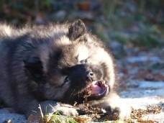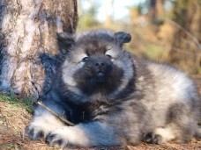
Onza får stå ut men tycker att valpen kunde stannat i Siknäs
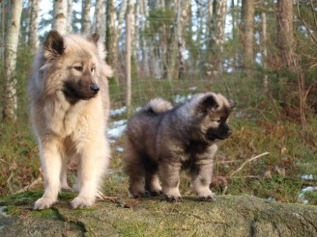
Lite bekymrad äver vad lillhunden ska hitta på härnäst.
Lexi har tröttnat på Onza uppvaktande och vill inte gå ut när hon är ute. Hur skoj är det att nästan bli våldtagen flera gånger av en annan tik som löper ? Lexi har inte fattat galoppen och håller sig helst långt från flirterierna.
Chilli är en otroligt härlig hund Hon tar hand om Q'apla som om hon var hennes egen valp Håller henne ren och fin och leker så snällt med henne.
Här är det Lexi som är lektant
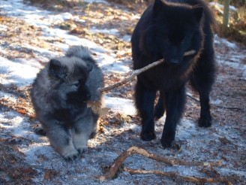
Hade besök igår av valpintresserade, får besök idag och i morgon så nu ska jag in in dushen och sedan fixa fram lite fikabröd ur frysen. Full fart och det är skoj.

7 Februari
Sista snöhögen på tomten och den var fasligt rolig
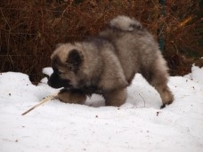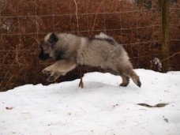
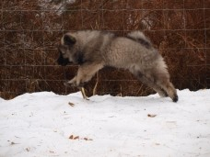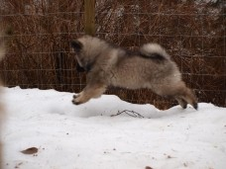
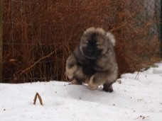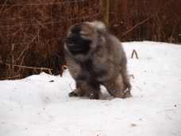
Fram och tillbaka många gånger så jag fick många kort på trollungen.
Honv ar inte still långa stunderna
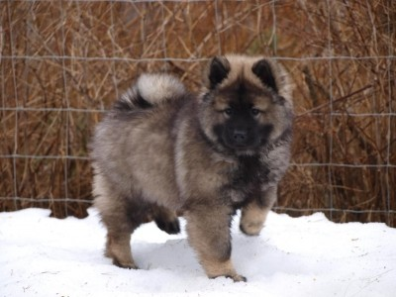
För övrigt är det något tröttsamt just nu Chilli och Onza drar inte riktigt jämt. Varför börja med dummheter när de uppnått åldrarna sex och tre år ? Chilli uppskattar inte slickepotten Onza och hon säger ifrån ordentligt men Onza är tydligen något trögfattad. Får ha koll på dom hela tiden och det tär något kan jag säga Inte alltid en dans på rosor med många hundar i samma hus. Frågan är om Onza är dräktig Kanske bara hon och Chilli som vet, jag vet inget ännu. Skit tanter är vad dom är . En fin slickepott och skittant hamnad på bild idag.
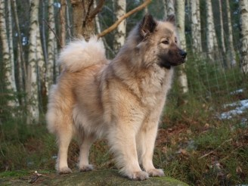
Övriga i gänget har det fint, Chicko och Kenzo försöker få Q'apla att fatta att
dom inte tänker vara lekfarbröder, dom får påminna lillfröken ofta.
Nu en stärkande kaffetår

15 februari
Igår åt Onza halva frukosten och idag petade hon i sig en handfull kulor. 23 dagar sedan parningen och mat är inget vidare på morgonen . Alltså bara att hoppas att damen är dräktig.
Lilla Q'apla håller igång. Hon är den hungrigaste valpen jag haft. Jösses vilken fart det är när hon äter. När det är matdags hoppar om omkring och piper . Man skulle tro att hon är på svältgränsen. Hungrigheten måste hon ha ärvt av morfar Nicke. Hon har lärt sig det första hysset man lär sig när man flyttar in här. Det är att dra ut toapapper över hela golvet. Mitt toapapperskonto har växt den senaste vecka då det gått några rullar. Varför är det så svårt att stänga toadörren ?? Just nu dödar hon gårdagens GT. Köket är fullt av pappersbitar. Hon är annars en väldigt duktig valp. Jag har nu bilen nere vid vägen så när vi går hem kan ju lilla barnet gå lös upp till huset. Trodde jag. Halvägs upp tyckte inte hon att hon skulle gå med oss längre Hon knatade iväg ner för slänten och knallade bort bakom garaget. Jag och Onza gick vidare upp mot huset men inte kom det någon valp inte. Så ska inte en valp vara, den ska ju följa med. Hon är inte rädd att bli själv inte. Ropade men ingen Q'apla kom så det var bara att gå ner och leta reda på henne Hoppade och gjorde mig rolig och sprang tillbaka mot huset Kom hon ? Nej hon gick åt andra hållet. Vid tredja försöket kastade jag ut kopplet och det var ju kul att jaga koppeländan så på så vis kom vi oss in i trädgården .
Q'apla tycker inte att man ska gå in genom vanliga dörren. Nu vet hon att maten finns i uterummet så den vägen ska hon gå. Givetvis får hon göra det för det är ju lite trevligt att hon vill in ibland. En riktig liten utehund är hon . Hon passar fint in på den punkten, Chilli och Lexi är ju också sådana att de helst är ute.
Onza och Chilli är inte riktig polare för tillfället. Det blir ett fasligt passande för slagsmål är jag inte intresserad av De har rykt ihop några gånger och det är inte kul. Onza går och blänger på Chilli som går undan men hon finner sig inte hur länge som helst i att bli utstirrad av en sur Onza. Jag får ge detta lite tid och se vart det landar till slut. Det är ju jag som satt ihop flocken och fungerar det inte måste en av mina flickor få ett nytt hem så småning om . Hundarna mår inte bra av den spänningen som blir i flocken när två inte drar jämt.
Nu är det dax för morgonfikat.

19 februari
Full rulle varje dag. Q'apla håller igång alla. Hon är en riktig liten utehund
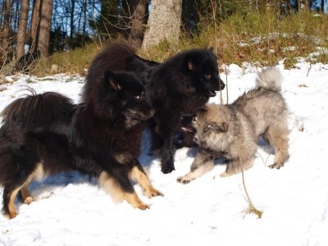
Lexi och Chilli är snälla lektanter fast Lexi drar Q'apla endel i svansen.
Det är väl en bra broms för att få stopp på vild djurets framfart
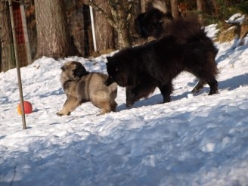
Det blir lite kortare utestunder då här är runt 10 minus och lilla fröken åkte på en urinvägsinfektion så nu äts det lite medicin. Pigg och glad är hon i alla fall och det är ju bra.
Onza äter dåligt på morgonen och får lite anat gott i stället fram på förmiddagen Kvällsmaten går ner men inte allt. Är rätt säker på att det är små valpar där inne så om allt går fint föds de runt den 25 mars. Det är fyra veckor sedan parningen på söndag. Ska sätta mig och filura på namn Det blir I - kullen och jag kommer nog att hålla mig till kartboken igen.
På tisdag tar jag en tur till Uddevalla för röntgen . Fyra hundar denna gången så nu är det bra att hålla ummarna att allt är bra med dom. Alltid fasligt nervöst att vänta på resultatet.
Fick akut magont i tisdags. Lexi kom in och var lite kladdig i bakändan Kikade och det kom lite snorliknadne klet från vulvan. Livmoderinflammation var min första tanke och kastade mig på telefonen. Fick tid hos veterinären klockan ett. Pratade med Marita och som vanligt fick hon mig att sansa mig och inte måla faan på väggen. Det visade sig vara juvenil vaginit så det blev en piller kur och nu är hon bra igen . Ordningen återställd.
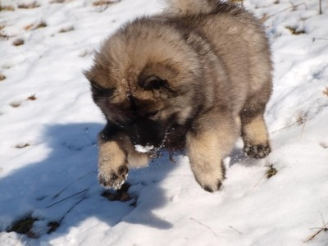

26 februari
Så har det gått drygt fem veckor sedan Onza parades med Sonny. Nog är hon dräktig alltid Kan inte tro annat då hon börjat få lite mage och är den mest hungriga hunden i huset, näst efter Q'apla då. Jag gör inget ultraljud eller så utan det som kommer ut kommer ut när det är så dax.
Idag är det is över hela Lysekil. Regnat i natt och det är snorhalt. Tur man handlade igår för ner för min backe med bilen lär jag inte komma. I så fall lär det gå skit snabbt och man lär inte hamna där man ska. Får hoppas det tinar bort under dagen. Det får bli en lugn hemmadag. Ska kamma av Chilli för hon fäller något förfärligt, även Kenzo ska få sig en make over.
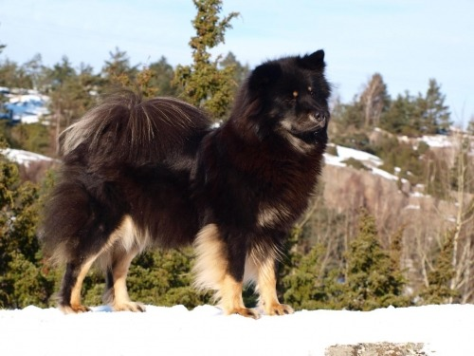

2 mars
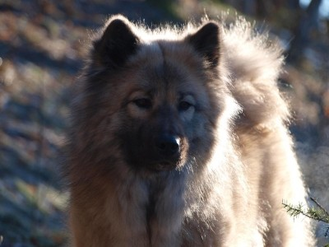
Ingen tvekan, Onza är dräktig. Igår åt hon apelsin och melon! Det gör hon inte annars. Hon vill inte vara ute så mycket utan vara där jag är. Styr jag stegen mot köket är hon hack i häl, viftar med svansen och tindrar med ögonen . Ge mig mat!!!
Pälsen på magen står rakt ut och det gör den inte i vanliga fall heller.Fyra vekor kvar och hon får bli lite bortskämd tycker jag.
Lexis röntgenplåtar låg kvar på kliniken så jag väntar fortfarande på resultatet. De andra tre var ju glädjande nog fria och det känns gott i uppfödarhjärtat.
Lexi har haft ett öga som runnit till och från ett tag. Tog en sväng till veterinären igår och det blev lugn och fin medicin och spolning av tårkanalen. Där satt lite skit så det tog ett tag innan det blev fritt flöde. Ögondroppar i åtta dagar nu och sedan hoppas vi att det inte kommer tillbaka. Tårkanalen var i alla fall inte trång och det var ju bra.

7 mars
Ja lite händer det här. I förrgår kväll klappade hydroforpumpen ihop. Inget vatten ! Fick snabbt fara till Stuteri Light och hämta lite vatten i dunkar. På lördag morgon kom Kenneth och grejade Det tog i stort sett hela dgen men nu har vi vatten igen Måste köpa en ny tank framöver för nu är rosthålet i den gamla lagat med en skruv :o)) Han är uppfinningsrik den där rörmokaren Tusen tack !!!. På eftermiddagen blev det middag hos snälla mormor så jag slapp matlagningen Det var himla gott.
Onzas mage växer sakta men säkert , gissar väl på en fem små troll för gissa måste man ju.
Nästa helg får jag hem en tvåårig tik som jag fött upp. Tyvärr kan husse inte ha kvar henne då livet har tagit en radikal vändning. Så är det ibland och det är ju fasligt ledsamt när det blir så. Hon får komma hit så jag får lära känna henne men sedan vill hon gärna ha ett nytt eget hem. Jag skriver mer när hon varit här så jag vet lite mer. Men är det nu så att du vill veta mer redan nu så går det bra att slå en signal. Hon ska röntgas till veckan så att man vet hur det står till på den fronten .
Idag har jag gjort matmuffinsar med bacon Ingen hit precis så det receptet var överreklamerat. Hoppas bullarna blir betydligt bättre. Hemsk vad jag var pysslig i hushållet . Bakningen var Ebbas förtjänst och det blir hon som får baka ut bullarna

15 mars
I går kände jag valparna i Onzas mage! Mysigt att sitta och känna när det rör sig. Hon är fortfarande lika hungrig och har börjat bli ordentligt rund om magen. Hon kommer nästan inte in under sängen, stackarn. Hon ligger alltid där men nu börjar det bli trångt. Vi flyttar nog in i vardagsrummer nästa vecka. Jag sover fasligt gott där så om jag ligger där ett par dagar extra spelar ingen roll.
Tiken som söker nytt hem är kvar hos sin husse i väntan på röntgen resultaten och så ska en familj träffa henne nässta helg. Hoppas nu att de gillar varandra och allt löser sig.
Lexi och Appi har varit och blivit vaccinerade Dagens höjdpunkt tyckte flickorna De älskar att gå till vererinären för där får man godisar. Appi som är lite försynt visar inga tecken på sådant när vi är hos veterinären inte. Gottegrisen
Förmiddagen ägnades åt utearbete i form av att köra upp kubbar i bilen till garaget. Pappa var här med motorsågen och då går det undan Är rätt trött i kroppen nu då man änna varit i vinterdvala . Mer jobb i morgon , då ska veden som ligger i trädgården in, sedan ska jag slinga håret och på kvällen utvecklingssamtal i skolan Full rulle alltså. Mycket ska hinnas med nu innan valparna kommer. Vet hur det blir då. Jag blir sittande mycket inne med dom. Inte för att jag måste glo på dom hela tiden men det är mysigt. Nu ska jag inta soffläge och ett glas vin.

21 mars
Får börja dagens blogg att tacka Er alla som velat ta hand om Alice. Igår flyttade hon hem till sin nya familj där det finns ytterligare två hundar. Den ena är Haidee härifrån så nu får hon en lillasyster att busa med. En stor familj på landet kommer nu att få glädjen att äga lilla Alice Jag önskar Er lycka till med henne!! Skönt när det löser sig.
Här hemma har jag ställt upp valplådan och den blev målad igår. Efter ett par kullar ser den lite fillig ut. Förut var den gul och nu är den ljusgrå. Jag har fixat min sängplats och igår flyttade vi in i vardagsrummet. Inte för att det kommer valpar i morgon men jag gillar att ligga där och Onza kommer ju inte under sängen längre. Hon kollade om det gick att ligga under soffan men det fungerade inte . Jag fick gå och hämta ett lakan och hänga över valplådan och det gillades Där har damen sovit hela natten . I morse tyckte hon att maten inte var så mycket att hurra för. Åt väl en deciliter. Fick osmacka senare och det smakade då bra. Nu börjar trugandet med mat, brukar vara så de sista dagarna innan det är dax. Jag skämmer gärna bort henne med diverse godsaker och då är hon så nöjd så.
Lilla Appi växer och frodas. En riktigt snäll valp är hon Inte som Lexi som släpade runt och åt på det mesta. Appi nöjer sig med sina leksaker och att bita i de andra hundarna. Tur att både Chilli och Lexi gillar att leka med henne Ingen hinner tröttna på henne då.
Har nog bestämt mig för hane till Chilli Väntar bara nu på att röngenresultaten på armbågarna ska vara OK. Har planer på att sätta ut en tik på foder i Onzas kull och en tik i Chillis kull om det nu blir något bra och om det blir några tikar. Om det blir på hel eller halvfoder har jag inte beslutat ännu men är du utställningsintresserad och inte bor allt för långt borta får du gärna slå en signal.
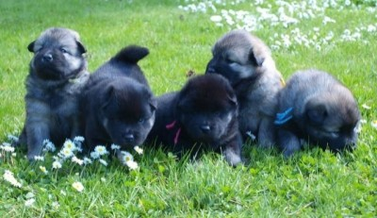
Här G-kullen i sommargräset 4 veckor gamla

5 Mars
Så var det i gång. Onza har flåsat och bäddat lite i natt och vandrat omkring. Var snabb som blixten ut nyss för morgonkissen och att leta reda på ett bra bo till sina valpar. Icke sa nicke Här ska inte grävas hålor i hagen och lägga valpar i. Jag fick snällt häng med henne ut i hagen i morgonrocken och tofflor och passa. Nu är det bara att vänta Det kan ta sin lilla tid, Valpar i kväll ? I natt? I morgon ? Ja vi får se och jag håller Er uppdaterade. All ny info komer att läggas på startsidan

26 mars

Trött trött trött men glad att allt gått bra med Onza och valparna . I morgon blir det lite foto för idag har orken inte funnits till riktigt.
Tack för alla grattisar per mail, FB och här på sidan Skoj att så många följer med !! Nästan 400 beökare på sidan igår och lika många idag , det måste vara rekord !!
Nu soffläge och titta på underverke

2 april
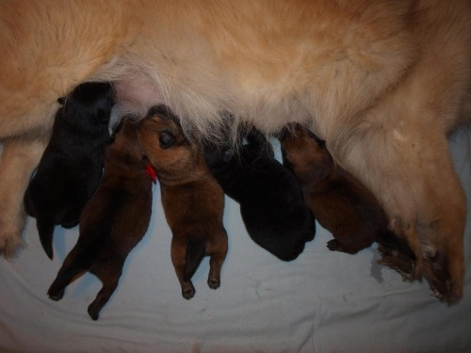
India, Inca , Indus, Iwo och Ikanda
Valparna växer och frodas . Tysta snälla mätta goa barn är det. Onza sköter dem exemplariskt. Hon är den mest ordentliga tiken jag har när det gäller städninga hos valpar, Hon städar iofs konstant i åtta veckor vilken ju inte är nödvändigt då jag kan ta hand om en del i stället. Klorna är klippta för första gången. Onza har tid att lämna dom nu en stund och ta sig en tur med de andra hundaren Gott med lite valpledigt tror jag hon tycker. Jag sover hos valparna men hör inte mycket av dom.
Chilli har fällt ur ordentligt och nu väntar vi på löp i maj. Hane är nog bestämt bara han nu är OK på ED. Han är en född i Tyskland och jag hoppas att det blir en bra kombination. Mer info. kommer .
Nu är det i alla fall vår ! Har beställt en massa nya perenner och 18 hängpelargoner från Odla. Hoppas på sol idag så jag kan rota runt lite i mina rabatter. Där behövs rensas upp efter denna långa hemska vinter. Hoppas att mina rosor överlevt , förra vintern blev jag av med sex- sju stycken, inte kul.
Lilla Q'apla växer och tappar tänder. Detta är en snäll valp. Går inte att jämföra med yrvädret Lexi. Q'apla leker snällt med Lexi och Chilli och håller sig till sina leksaker. Hon släpar inte ut allt som inte är väggfast. Duktigt barn men oj så hungrig hon är. Måste ha ärft mungrig genen från Nicke skulle jag tro. Hon brukar få mat mitt på dagen men en timma innan vägrar hon att vara ute för då tror hon att hon svälter ihjäl. Sitter vid spisen och skäller. Det kan man ju inte orka höra på så då får hon ett knäckebröd eller en brödbit för att överleva en timma till. Man kan inte ge henne hela knäckebrödet utan man får hålla så att hon får gnaga. Gör man inte det finns risk för att hon försöker svälja det helt. Man kan inte ge henne stora bitar för tuggar gör hon inte, tokhund. Men go är hon och fin åxå.
Som ni säkert såg på framsidan så är nu Felicia röntgad Tre röntgade i kullen och tre fria. Då är man glad som uppfödare. Håll tummarna för bra resultat för resten av syskonen . .
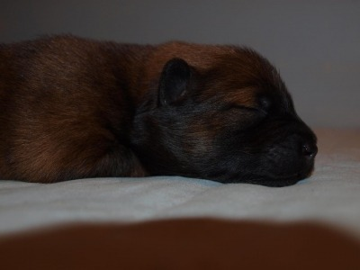
Här en bild på lilla Ikanda. Henne räddade jag livet på när hon föddes. Hon var en liten eftersläntrare och var mycket medtagen när hon föddes . Hon var som en slapp trasa när hon kom ut och kippade efter luft som en abborre på torra land. Blodcirkulationen var fin, såg det i munnen så det var bara att gnugga och gnugga. Det tog en bra stund innan hon kvicknade till och då lade jag henne varmt mellan syskonen . Efter en halvtimma började hon leta efter mat och fick till slut i sig en slurk. Då andades jag ut. Hade inte mycket hopp om henne i starten men viljan fanns hos henne . Idag är hon som sina syskon, en hungrig ungen som växer som hon ska. Nu är kaffet klart och jag ska ta mig en kopp på verandan. Solen har inte kommit ännu men det är stillt och fåglarna kvittrar, det blir nog en bra dag

8 april
Har varit dålig med uppdateringarna. Här har varit lite att pyssla med De flesta valparna har nu öppnat ögonen . Klorna klippta ett antal gånger och de rör sig mer och mer i lådan. Små personliggheter är dom Lille Iwo Wallerus som vi kallar honom är en hungrig unge Kommer inte maten tillräckligt fort så gnäller han och rycker och drar . Flyttar man honom till en spene där det är mer mat blir han tyst och nöjd.
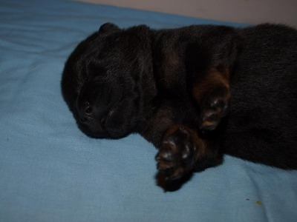
Ikanda öppnande ögonen först och är en liten gosehund Gillar att ligga famnen och sova .
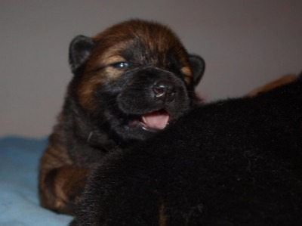
Inca har humör och vill inte ligga på rygg. Indus äter och sover och ligger helst på rygg med benen i luften . Han verkar vara en lugn kille. India är mest bara söt och snäll . Valppaket från Royal är beställt idag och sedan ska jag ringa och fixa med doldafelförsäkringen. Igår fick jag åka ner till Camilla på Zebran och köpa fällar . Alla mina är skickade på tvätt till en kompis som har hundpensionat. Nu har hon drabbats av kennelhosta så några fällar tänker jag inte hämta där. Hemska tanke att få in sådan skit i huset nu när vi har valpar.
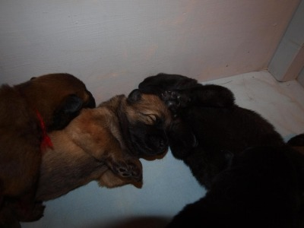
Har fått passa på att röja i trädgården när det varit bra väder så nu börjar det arta sig på utefronten Har fått mina 18 pelagonior och de skotten såg jättefina ut. Har planterat om dom i krukor och har dom i uterummet. Hoppas att alla växer till sig så jag får fint på utsidan i år med.
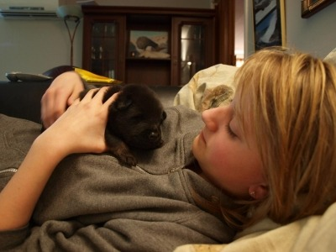
Ebba och Iwo

13 april
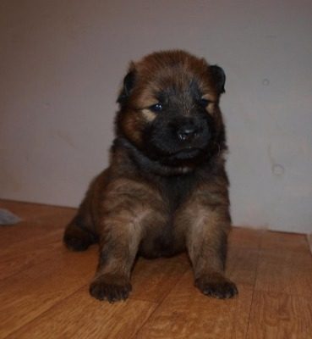
Ikanda två och en halv vecka
Nu är uterummet städat och klart för att valparna ska kunna flytta in dit på fredag.
De har nu kommit upp på benen och kommer kravlande när man går in i lådan. Ikanda är riktigt duktig på att vifta på svansen. Iwo vill väldigt gärna upp i knät. Till helgen ska de få börja med smakportioner och sedan är dom " stora " .
Små små tänder har börjat komma åxå
Blir det bra väder nästa vecka ska de få komma ut lite. Då börjar jobbet, ut och in flera gånger om dagen . Alla valparna har fått egna hem och en av dem kommer jag att behålla och sätta ut på foder. Var inne på India men börjar vackla lite. Det händer mycket och jag vill se hur de utvecklas vidare både exteriört och i temperament innan jag bestämmer . Så Ni som ska ha tikar får stå ut innan ni vet säkert vilken valp som ska till vem. Valparna är nu valpkullsförsäkrade i Folksam för dolda fel. Snackade med ombudet Bälter i morse och det är en trevlig filur .
Har skrivit alla anmälningslappar för MH testet och ska skicka iväg dom så fort jag fått tag på Mr MH i Uddevalla . Vill gärna få en startordning klar åxå. Glöm inte att betala in avgiften, 350 kr senast tre veckor innan den 28 maj. Hör gärna av er per mail och meddela om Ni vill ha mat . Brukar kosta en 50- lapp ungefär.
Så avslutar jag dages blogg med en bild till . Lille Indus
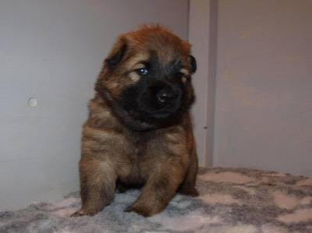

16 april

Nu har valparna fått börja smaka på lite vanlig mat. De är tjocka och goa och inte speciellt galna i nyheter. Fick truga lite så slank det ner ett par tre uppblötta kulor. Vi tar det med ro för de kommer på att det är gott om några dagar. De har mycket mamma mat så varför ska man behöva äta annat ? Avmaskningsmedel smakade betydligt bättre. Lustiga små barn . Klorna är klippta igen . Nu är valparna i stora rummet och då sliter de mer på klorna då det är klinkersgolv. De verkar gilla att vara där och de är utanför lådan rätt mycket . Än så länge får dom sova i lådan på natten men ingen protesterar över det. De har börjat intressera sig för leksakerna och viftar på svansarna när man kommer och sätter sig hos dem på golvet.
Hoppas på fint väder fram i veckan så de kan få komma ut lite.
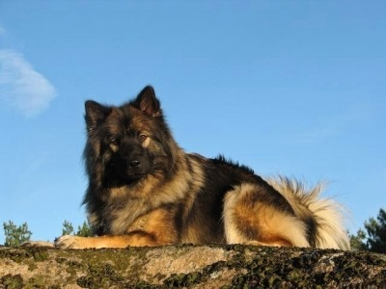
Efter mycket funderande hit och dit har jag idag överlåtit Liza till Irene och Kurt-Åke. Jag kommer alltså inte att ta några valpar på henne eftersom hennes mamma fick EPI. Jag vet ju inte om hon är anlagsbärare och jag tänker inte riskera att ta en kull på henne och kanske få valp med EPI. Då skulle jag aldrig förlåta mig själv. Nej, jag vill sova gott om natten . Jag tror inte att Irene blev direkt ledsen över det och jag är glad att hon har en så underbar husse och matte som månar om henne i alla läge.
Jag kommer ju att träffa henne och hon kommer nog alltid att vara " min lilla Liza "

Tyvärr gick planen med Rossi som kommande far till Chillis valpar i stöpet . Fick info om att hans pappa Amadeo fått diagnosen hypotyeros samt även en syster till Rossi. Då Chillis morfar ha hypotyeros så avstår jag denna kombination. Det är inte värt det. Ja vem säger att avel ska vara enkelt?
Avelshundar ska vara friska, inte ha diskvalificerande fel, de ska hemskt gärna se bra ut och då blir det mycket att fundera på och kolla upp. En uppfödare skrev att hon avlade på hundar och inte detaljer. Enligt mig är det sundheten och de små detaljerna som gör det.
Jag letar vidare efter en lämplig hane till Chilli och lägger ut info. när jag kommit fram till något.

Nu har mina stockar åkt iväg och jag börjar få ordning i min backe igen . Ska bli skönt när det är klart. Det har sett ut som en trob dragit fram. De träden har värmt många gånger. Garaget är fullt av kubbar som ska klyvas så arbetslös är jag inte .
Det sticker i alla rabatterna och det ser ut som de flesta rosorna klarat vinter, värmen börjar komma och äntligen är det riktig vår.

18 april
Strålande sol idag och över 20 grader varmt. Idag fick valparna komma ut en stund mitt på dagen . Vilka valpar !! Inte ett dugg ynkliga utan tultade omkring och spanade in nya miljön.
Iwo och Indus
Iwo
India
Inca
Ikanda
Är det bara bra väder nu så kommer de att vara ute småstunder varje dag.

16 april

Nu har valparna fått börja smaka på lite vanlig mat. De är tjocka och goa och inte speciellt galna i nyheter. Fick truga lite så slank det ner ett par tre uppblötta kulor. Vi tar det med ro för de kommer på att det är gott om några dagar. De har mycket mamma mat så varför ska man behöva äta annat ? Avmaskningsmedel smakade betydligt bättre. Lustiga små barn . Klorna är klippta igen . Nu är valparna i stora rummet och då sliter de mer på klorna då det är klinkersgolv. De verkar gilla att vara där och de är utanför lådan rätt mycket . Än så länge får dom sova i lådan på natten men ingen protesterar över det. De har börjat intressera sig för leksakerna och viftar på svansarna när man kommer och sätter sig hos dem på golvet.
Hoppas på fint väder fram i veckan så de kan få komma ut lite.
Efter mycket funderande hit och dit har jag idag överlåtit Liza till Irene och Kurt-Åke. Jag kommer alltså inte att ta några valpar på henne eftersom hennes mamma fick EPI. Jag vet ju inte om hon är anlagsbärare och jag tänker inte riskera att ta en kull på henne och kanske få valp med EPI. Då skulle jag aldrig förlåta mig själv. Nej, jag vill sova gott om natten . Jag tror inte att Irene blev direkt ledsen över det och jag är glad att hon har en så underbar husse och matte som månar om henne i alla läge.
Jag kommer ju att träffa henne och hon kommer nog alltid att vara " min lilla Liza "

Tyvärr gick planen med Rossi som kommande far till Chillis valpar i stöpet . Fick info om att hans pappa Amadeo fått diagnosen hypotyeros samt även en syster till Rossi. Då Chillis morfar ha hypotyeros så avstår jag denna kombination. Det är inte värt det. Ja vem säger att avel ska vara enkelt?
Avelshundar ska vara friska, inte ha diskvalificerande fel, de ska hemskt gärna se bra ut och då blir det mycket att fundera på och kolla upp. En uppfödare skrev att hon avlade på hundar och inte detaljer. Enligt mig är det sundheten och de små detaljerna som gör det.
Jag letar vidare efter en lämplig hane till Chilli och lägger ut info. när jag kommit fram till något.

Nu har mina stockar åkt iväg och jag börjar få ordning i min backe igen . Ska bli skönt när det är klart. Det har sett ut som en trob dragit fram. De träden har värmt många gånger. Garaget är fullt av kubbar som ska klyvas så arbetslös är jag inte .
Det sticker i alla rabatterna och det ser ut som de flesta rosorna klarat vinter, värmen börjar komma och äntligen är det riktig vår.
Ha en skön helg

13 april
Ikanda två och en halv vecka
Nu är uterummet städat och klart för att valparna ska kunna flytta in dit på fredag.
De har nu kommit upp på benen och kommer kravlande när man går in i lådan. Ikanda är riktigt duktig på att vifta på svansen. Iwo vill väldigt gärna upp i knät. Till helgen ska de få börja med smakportioner och sedan är dom " stora " .
Små små tänder har börjat komma åxå
Blir det bra väder nästa vecka ska de få komma ut lite. Då börjar jobbet, ut och in flera gånger om dagen . Alla valparna har fått egna hem och en av dem kommer jag att behålla och sätta ut på foder. Var inne på India men börjar vackla lite. Det händer mycket och jag vill se hur de utvecklas vidare både exteriört och i temperament innan jag bestämmer . Så Ni som ska ha tikar får stå ut innan ni vet säkert vilken valp som ska till vem. Valparna är nu valpkullsförsäkrade i Folksam för dolda fel. Snackade med ombudet Bälter i morse och det är en trevlig filur .
Har skrivit alla anmälningslappar för MH testet och ska skicka iväg dom så fort jag fått tag på Mr MH i Uddevalla . Vill gärna få en startordning klar åxå. Glöm inte att betala in avgiften, 350 kr senast tre veckor innan den 28 maj. Hör gärna av er per mail och meddela om Ni vill ha mat . Brukar kosta en 50- lapp ungefär.
Så avslutar jag dages blogg med en bild till . Lille Indus

8 april
Har varit dålig med uppdateringarna. Här har varit lite att pyssla med De flesta valparna har nu öppnat ögonen . Klorna klippta ett antal gånger och de rör sig mer och mer i lådan. Små personliggheter är dom Lille Iwo Wallerus som vi kallar honom är en hungrig unge Kommer inte maten tillräckligt fort så gnäller han och rycker och drar . Flyttar man honom till en spene där det är mer mat blir han tyst och nöjd.
Ikanda öppnande ögonen först och är en liten gosehund Gillar att ligga famnen och sova .
Inca har humör och vill inte ligga på rygg. Indus äter och sover och ligger helst på rygg med benen i luften . Han verkar vara en lugn kille. India är mest bara söt och snäll . Valppaket från Royal är beställt idag och sedan ska jag ringa och fixa med doldafelförsäkringen. Igår fick jag åka ner till Camilla på Zebran och köpa fällar . Alla mina är skickade på tvätt till en kompis som har hundpensionat. Nu har hon drabbats av kennelhosta så några fällar tänker jag inte hämta där. Hemska tanke att få in sådan skit i huset nu när vi har valpar.
Har fått passa på att röja i trädgården när det varit bra väder så nu börjar det arta sig på utefronten Har fått mina 18 pelagonior och de skotten såg jättefina ut. Har planterat om dom i krukor och har dom i uterummet. Hoppas att alla växer till sig så jag får fint på utsidan i år med.
Ebba och Iwo

2 april
India, Inca , Indus, Iwo och Ikanda
Valparna växer och frodas . Tysta snälla mätta goa barn är det. Onza sköter dem exemplariskt. Hon är den mest ordentliga tiken jag har när det gäller städninga hos valpar, Hon städar iofs konstant i åtta veckor vilken ju inte är nödvändigt då jag kan ta hand om en del i stället. Klorna är klippta för första gången. Onza har tid att lämna dom nu en stund och ta sig en tur med de andra hundaren Gott med lite valpledigt tror jag hon tycker. Jag sover hos valparna men hör inte mycket av dom.
Chilli har fällt ur ordentligt och nu väntar vi på löp i maj. Hane är nog bestämt bara han nu är OK på ED. Han är en född i Tyskland och jag hoppas att det blir en bra kombination. Mer info. kommer .
Nu är det i alla fall vår ! Har beställt en massa nya perenner och 18 hängpelargoner från Odla. Hoppas på sol idag så jag kan rota runt lite i mina rabatter. Där behövs rensas upp efter denna långa hemska vinter. Hoppas att mina rosor överlevt , förra vintern blev jag av med sex- sju stycken, inte kul.
Lilla Q'apla växer och tappar tänder. Detta är en snäll valp. Går inte att jämföra med yrvädret Lexi. Q'apla leker snällt med Lexi och Chilli och håller sig till sina leksaker. Hon släpar inte ut allt som inte är väggfast. Duktigt barn men oj så hungrig hon är. Måste ha ärft mungrig genen från Nicke skulle jag tro. Hon brukar få mat mitt på dagen men en timma innan vägrar hon att vara ute för då tror hon att hon svälter ihjäl. Sitter vid spisen och skäller. Det kan man ju inte orka höra på så då får hon ett knäckebröd eller en brödbit för att överleva en timma till. Man kan inte ge henne hela knäckebrödet utan man får hålla så att hon får gnaga. Gör man inte det finns risk för att hon försöker svälja det helt. Man kan inte ge henne stora bitar för tuggar gör hon inte, tokhund. Men go är hon och fin åxå.
Som ni säkert såg på framsidan så är nu Felicia röntgad Tre röntgade i kullen och tre fria. Då är man glad som uppfödare. Håll tummarna för bra resultat för resten av syskonen . .
Här en bild på lilla Ikanda. Henne räddade jag livet på när hon föddes. Hon var en liten eftersläntrare och var mycket medtagen när hon föddes . Hon var som en slapp trasa när hon kom ut och kippade efter luft som en abborre på torra land. Blodcirkulationen var fin, såg det i munnen så det var bara att gnugga och gnugga. Det tog en bra stund innan hon kvicknade till och då lade jag henne varmt mellan syskonen . Efter en halvtimma började hon leta efter mat och fick till slut i sig en slurk. Då andades jag ut. Hade inte mycket hopp om henne i starten men viljan fanns hos henne . Idag är hon som sina syskon, en hungrig ungen som växer som hon ska. Nu är kaffet klart och jag ska ta mig en kopp på verandan. Solen har inte kommit ännu men det är stillt och fåglarna kvittrar, det blir nog en bra dag

26 april
Här har varit härligt väder hela påskhelgen . Haft besök av trevliga valpköpare och jag tror att de gillar valparna lika mycvket som vi gör. Nu är de ute flera gånger om dagen och har det skoj. Tunneln är skoj att springa i och gräset smakar lite gott. De är tuffa frammåt valpar och de håller sig inte länge på samma plats Allt ska utforskas.
Iwo
Indus
Ikanda
Inca
India
Igår var vi iväg en tur till standen Appi har inte varit där förut och det var skoj tyckte hon . Fick en liten blöt skitgris med mig hem då hon inte var rädd för vatten

Som hundägare får man passa på nu på våren och på hösten och vara på stranden Snart kommer alla sommargästerna och då är man inte poppis om man kommer med hundarna till stranden Önskade att jag kunde hitta en strand dit inte turisterna hittar. Skulle vara härligt att ha ett ställe även mitt i sommaren för hundarna gillar att bada och jag gillar att sola. Får väl ut och leta.

30 April
Srålande sol även idag. På eftermiddagen hade vi goda vänner på besök. Då passade vi på att ta med valparna till stranden . De var lite fundersamma i ungefär 20 sekunder sedan var det mycket som skulle upptäckas.
Indus
India
Iwo
Inca
Ikanda
Indus tyckte man kunde dricka vattnet så honom fick vi passa och förflytta
längre upp på stranden . Ikanda tog små egna turer.
Det fanns mycket att smaka på och skoj hade de .

9 maj
Nu är det bara två veckor kvar tills valparna flyttar Det går fort. I lördags satte jag upp alla kompostgaller på baksidan så nu får valparna var ute i gräset på den sidan. Igår var det så fint väder att de var ute hela dagen. De sover så gott i gräset .
Det är väldigt glada valpar i detta gäng. Svansviftarkullen .
På lördagen var vi på utställning i Lidköping. Lilla Lexi tog sitt första cert och Chilli blev tvåa bästa tik. Det är precis så det ska vara , avkomman blir bättre. Båda hundarna skötte sig exemplariskt och står snällt när domaren känner och klämmer.Måste säga att Chilli barnens temperament är härligt men kanske inte rastypiskt. Att gilla allt och alla tillhör väl inte vanligheterna. Ebba skötte det hela så bra, hon har fin kontakt med hundarna så jag får vara vid ringside. Nu fick ju båda ck så jag fick vara med en liten stund. I ringen var det extremt halt och inga mattor. Det tycker jag faktiskt är lite dåligt. Jag kräver inte mattor i hela ringen men de kunde haft en mitt på så hundarna kunde springa lite avslappnat. Chilli hittade tekniken snabbt när hon skulle springa fram och tillbaka. Spring - sluta rör på benen - glid en bit --vänd. Så gjorde hon och det såg rätt skoj ut. Smart hund. Detta var en ny arena och den var mycket trevlig för övrigt. Gott om plats var det så anmälnings siffrorna var nog inte så höga . Hit åker vi nog fler gånger och hoppas på mattor nästa gång.
Lite fler utställningar blir det fram över och lilla Appi får ju ut och visa upp sig. Den lilla damen är jag så nöjd med. Hon har snygga linjer, bra vinklar och en fin resning Tiden får utvisa vad komma skall. Utställningsdubuten blir i juni .
Det händer mycket framöver . MH i Uddevalla ser jag verkligen fram åt. Ska bli skoj att se hur Lexi reagerar. sedan är väl stora frågan om hon tänker komma när man ropar . Hon har vadd i öronen just nu. Ska jag inte leta hund i Uddevalla måste nog Ebba gå MH åxå för hon är Lexis favorit. Träffen på söndagen blir skoj och många har anmält att de kommer. Därefter blir det en utställning och sedan rasspecialen .
Jag och Katarina som har Allie konstaterade att vi inte lär få plats i min buss, Fyra personer och fem hundar blir trångt . Att ta två bilar är lite tråkigt så nur blir det nog en släpkärra efter bilen med packningen. Sist vi åkte ihop var det rätt mycket packning. Konstigt att man behöver så mycket för tre dagar men kompostgaller, mat, vin , godis, kläder hundgrejer,burar, tält och stolar tar plats :o))
Specialen är som sagt speciell och den ser vi fram mot. Jag har i dagsläget anmält tre hundar men ev. blir det fyra då det hela hänger på när Chilli tänkt löpa. Drar hon ut på det så ställer jag henne med.

15 maj
En vecka kvar med valparna . Har en liten rymmare i flocken Det är Inca som inte tycker att man ska vara i uterummet på natten . Hon klättrar ut i köket och det spelar ingen roll hur högt gallret är. Hon klättrar som en liten apa. Sista steget nu är att stänga dörren.
Detta är en glad kull som följer mig hack i häl vart jag än går. De vill vara med. De har utforskat husets alla rum och kollat in TV:n. Den tyckte India var speciellt intressant. Hon tittade på gubben som pratade och viftade glatt på svansen .
-Konstig filur som inte klappar mig tycktes hon tänka där hon satt.
De äter nu både blöt och torr mat. India föredrar det sist nämnda helst sittande i min stol på altanen . Hon är lite bortskämd men det tror jag inte att blivande mattar har något emot. Hon kommer i alla fall snällt när man ropar på henne så inkallningen sitter .... Just nu i alla fall :o)) Stubben är fortfarande en favoritplats så det kan ingå en i priset så hon får med en till sitt nya hem. :o))
Iwo som var en riktig knähund har inte längre riktigt tid med gosandet . Det är mycket som ska upptäckas och många saker att leka med.
Indus är en liten filosof och gillar att bära runt på grejer
Ikanda har övertagit rollen som gosehund Är först fram och vill gärna sitta i knät och pussas
Idag kommer det nya valpintresserade på besök så nu ska jag röja i huset.
Ibland blir det ett lätt kaos här då man blir sittande hos valparna.

16 maj
Rymmarhunden Inca fortätter med sina hyss. En del av framsidan är gräsplan och staket mot trädgården Ingen valp har någonsin tagit sig in i trädgården den vägen men det gör Inca . Ebba kom bärade med henne i eftermiddag. Hur stänger man inne den valpen ? Ja här blir hon i fyra dagar till sedan får familjen i Hjuvik lite att pyssla med. Fast hon kanske slutar med sådana hyss. Hon vill upptäcka världen och i Skåne finns nog mycket skoj att hitta på. Men söt är hon den lilla rymmeren
Iwo filosofen gillar att klättra på grejorna och ha koll på syskonen
Ikanda är söt som socker
Och Indus är en riktig goding och störst i gänget
Inca älskar sin stubbe idag med
På lördag börjar flytten . Första valpen ut är Inca. Sedan flyttar Indus och India på söndag, Ikanda på måndag och lille Iwo får vi gosa med tills nästa torsdag.
Chilli har inte börjat sitt löp ännu men Chicko tror att hon har det. Han flirtar varje dag och har superkoll på henne. Han lär få vänta ett tag till så jag har anmält Chilli till specialen . Har vi riktigt oflyt löper hon då men det får vi väl lösa på något vis.
Appi håller igång och badar i vatten skålen ute varje dag. Det är en stor skål som rymmer sådär fem liter så det är en riktigt våt en som far omkring i skiten Inte är hon ren så det får bli ett bad snart.

22 maj
Så börjar valptiden ta slut Igår flyttade India och Inca till sina nya familjer . Fick rapport på kvällen att allt gått bra. Alltså precis som det brukar och ska vara . Skönt. Tre vildar kvar här men Indus flyttar idag. Igår tog jag sista bilderna på gänget. En skogstur blev det igår men inga jättebra bilder för dom for omkring som popcorn, Delar med mig av några
Sista valpen, Iwo flyttar i slutet av nästa vecka sedan blir det semester.
Chilli löper på dg fem så nu får vi ha koll på läget när det är dax för parning. Chicko vill hela tiden men han får mest skäll och smånyp av sura tanten . Vi får väl se om hon gillar honom när det är dax.
Appi och Lexi far omkring som dom brukar och tycker att livet är hur skoj som helst. Får väl se hur kul Appi tycker det är med utställningar då hon snart ska göra sin debut.
Nu ska jag ta fram snabeldraken och fixa upp lite fika inför nästa valphämtning.

26 maj
Så har sista lilla valpen Iwo flyttat hemifrån Nu tänkte jag att det skulle vara lugnt och fint Ack vad jag bedrog mig . Chilli är på väg in i höglöpet och Chicko väntar och väntar . Hon ställer upp sig och flirtar men när det ska till skuttar hon iväg. Imorgon kanske hon tycker det är dax. Det ger sig men lugnt i huset blev det som sagt inte. i morgon kommer Caroline med Betty och Heidi så då blir det nog fart. Vi ska ju på MH på lördag och träffen på söndag.
RASSPECIALEN
Fredag den 10 Juni åker vi till Degerfors och Degernäs camping. På lördagskvällen blir det grillning , hundsnack och lite party med hela gänget från Lovely Megans kennel. Vi har stugorna bredvid varandra, stuga 39 och 40. Vi organiserar allt på dagen så att alla som vill vara med får plats. Vi har ju lite med varandra att göra och det är kul att träffa " släkten " . Dansa nu soldansen så att vi får vackert väder denna kväll och även på söndagen . Det kan bli er uppgift där ute. Kanske ni kan visa upp dansen om solen skiner ? Gott humör medtages. Ses där !!

29 maj
Nu är jag trött men glad efter en härlig hundhelg. Caroline och Betty kom ner på fredagen och då var Chickos lycka gjord. Det blev parning mellan honom och Chilli så Caroline är nu högt på poppisskalan. Han kommer att leta brudar varje gång han ser henne. Blir det valpar så får hon vara gudmor
På lördagen var det dax för MH . Sju glada hundar och dess ägare kom till Uddevalla. Alla hundarna var väldigt sociala och de fick beröm för det. Alla gjorde jättebra MH och ingen var speciellt harig av sig. En av grabbarna , Gambino var överglad kan man säga . Han hälsade översvallande på testledaren och tog dummisen som hon kastade iväg och sedan var det kört.
Han for omkring och hoppade med sin nyfunna leksak och tänkte inte låta sig fångas in eller dela med sig av den. Tyvärr fick testledaren bryta MH't för annars skulle vi nog stått i skogen tills det mörknade . Gambino var i alla fall en mycket lycklig hund trots ett kort MH, Så ett tips till Er som ska göra MH . Träna inkallningen i mängder! Gambino kommer i vanliga fall till husse när han hör visselpipan men denna gången struntade han i det . Busig kille men han är då otroligt snäll, social och glad och ser trevlig ut. Är lite stolt över grabben Han kallas till vardags för Goofy och ni kanske har läst hans berättelser. Då förstår ni vilken glad och busig kille det är .
Här nedan Genoves som tyckte overallen hoppade upp väl snabbt men han kom över chocken rätt snabbt och gick fram och kollade av läget . Duktig kille!!
Jag var lite imponerad av min Lexi som skötte MH't väldigt bra. Hon fick en trea på skottet, inte för att hon var rädd ska jag påpeka. Vi lekte när första skottet gick sedan fortsatte vi leken . Men vid andra skottet blev hon faktist förbannad och drog i hundra knyck, skällande och gormande upp i skogen till skytten . Så får man inte göra . Samma sak hände vid de två sista skotten men då var kopplet på men oj vad arg hon blev. Vid trasan som for iväg gick hon ut med full fart och sög tag i trasan och "dödade" den med rejäla skakningar. Inte ofta man ser en eurasier göra det. Trasan brukar vara typ pestsmittad så den brukar de inte ta. Nu är det ju inte så att man vill ha en jakt hund och helst ska dom väl bara nosa men Lexi visade sig vara en liten sådan. Alltså går nog inte haren eller grannens katt säker. När hon skulle sitta passiv i tre minuter roade hon sig med att scanna av alla träden i skogen efter ekorrar. Detta gjorde hon vid flera moment Som tur var hade de inga ekorrar i den skogen för i så fall hade hon aldrig genomfört hela MH't. Då skulle det blivit ekorr jakt för hela pengen .
Här en "kamphund" vid namn Genova. Hon gillade verkligen detta momentet
På söndag var det dax för träffen Å så skoj att se alla hundar igen och hussar och mattar givetvis. Alla hundar var glada och sociala, fina i pälsarna och så välskötta Ingen hund släpade runt husse eller matte i kopplet och alla gillade varandra så inget gruffande hördes. Ni är duktiga alla mina valpköpar . Ni sköter era hundar exemplariskt och de är så väluppfostrade Skoj att se !!! Jösses vad jag är mallig :o))
Vi körde lite utställningsträning för de som ville och de andra gick på promenad ner till havet . Det fikades och blev mycket hundprat.
Benatzky, Gambino, Onza, Gandia och Genova alla. Onzas valpar
Fransesca, Lovely Megans Brooke Shields ( Chilli) Fragancia och Flammentanz. Tre Chilli barn
Gambino, Hawaii,Dacca, Benatzky, Allie, Gandia
Träffens lydnads stjärna Emira !! Ni är så duktiga Kicki !
Dacca, Benatzky, Allie, Gandia, Giny,Carnea, Malva
Mormor Giny, Mamma Allie med döttrarna Hawaii och Halli .
Mor och dotter. Giny och Allie
Giny, Carnena, Malva, Fransesca, Fragancia
Tack till Er alla som kom på träffen och MH't. Jag är så stolt och glad som uppfödare och hoppas att vi ses till hösten igen . Vissa kommer jag att träffa sanrt igen och andra tar det lite längre tid så jag önskar er en jätte skön sommar med era hundar!!

2 juni
Så var det sommar i kalendern men inte i verkligheten Idag är det grått och småruggigt. Chicko, Chicko gamla gubben tar kål på oss snart. Han är kär !! Så galen som han är nu har han aldrig varit men nu har han ju egen tant hemma. Första parningen var i fredags. Chilli står där hon står. En parning igår vilket förvånade mig lite Hon står länge tanten. Idag blir det inget och i morgon är nog höglöpet över. Får hoppas gubben har " bläck i pennen" så att det blir små troll i augusti.
På lördag är det utställningsdax. Åker med en tunnpälsad, en ljudisolerad och en liten nybörjare. Inga stora förhoppningar denna gången men vi tar en tur i alla fall då det är så nära. Sedan blir det dax att planera för specialen. Ska bli skoj att träffa lite folk som man inte sett på länge.
En ny kennelträff blir det i höst . Förhoppningen är att vi ska få till en mindre viltspårskurs. Eurasierna är ju väldigt duktiga på att spåra. Har pratat med en cockeruppfödare som är fantastiskt duktig på viltspår . Hon har en hel drös champions hemma och den yngsta han precic bli 9 månader när hon tog sitt championat. Skoj !! Vi ska kolla av min mark här i sommar och se hur många spår vi kan lägga. Det blir korta " testspår" så man får en uppfattning om hur det fungerar .
Jag vet att Ni är många som är intresserade men vi kan inte göra hur många spår som helst då det ska vara 50 meter mellan dom . Blir ni nu många får vi lotta om vilka som testar spåret med sina hundar. Efteråt blir det fika i min trädgård . Kennelmormor kommer säkert att slänga ihop något gott, . Morotskaka kanske ?

6 Juni
Så var utställningen i Vänersborg avklarad En trevlig dag med många trevliga vänner. Lilla Appi skötte sig fint och blev BIR valp vilket var jätteroligt . Vi struntade i BIS valp gruppen då jag tyckte att hon skött sig mer än väl på sin första utställning . Vill inte pressa på för hårt Det var en lång och varm dag så det blev hemfärd i stället. Lexi fick ett VG, inte så konstigt med tanke på att hon är helt urfälld. Chilli klarade sig bättre än förväntat och blev trea i bästa tikklassen .
BIR för dagen blev snygga Risangårdens Ilona . Hon är en riktigt bra konstruerad tik och kommer att bli farlig i ringarna framöver Lycka till med henne Karin !!
BIM platsen knep Milaikas Fenno Farouk från Finland med matte Eliza som handler . Skoj var det åxå att träffa veteranen Atlas, still going strong. Synd jag inte hade med Chicko då dessa grabbar konkurrerat som unga i ringarna .
Essmania's Hebron debuterade i Drammen och slutade som trea i juniorklassen med Exellent vilket var jätteskoj . Ser fram emot att träffa honom med husse och matte på specialen nästa helg.
Idag lyser solen med sin frånvaro Jag som hade tänkt att bättra på solbrännan . Igår for jag som en tätting fram och tillbaka till Torp köpcentrum i Uddevalla. . Var inne och handlade med Petter som upptäckte att han glömt sin påse med kläder på ett fik när vi kom hem . Hur skoj var det då ?? Det var bara att sätta sig i bilen och åka in en gång till. Sur var jag och då fick jag trösta mig själv med att handla lite kläder till mig själv. Det piggade upp .
Chilli har löpt klart och lugnet har lags sig i Lyse. Nu är det bara att vänta och hoppas på resultatet.
Specialen närmar sig och det är väl dax att se över vad man ska ha med sig och vilken mat man nu ska inhandla.

19 juni
Så har det gått en vecka sedan specialen i Degernäs. Chicko visade att han fortarande kan konkurrera med de unga grabbaran . Slutade som fyra i bästa hanhundsklassen . Riktigt skoj att kunna visa upp en så väl bibehållen kille. Lilla Appi skötte sig utmärkt men tyckte att aplåder kunde man vara utan Då ville hon gå hem . Det är bara att träna vidare men det är det värt då jag vet att jag har en mycket bra tik i snöret som säkert kommer att gå en bit i utställnings sammanhang.
Såg några snygga hundar men jag tycker faktiskt att det var många hundar som inte var så roligt konstruerade , speciellt benställningarna . Tänker inte uppfödare på sådant ? Många hundar som var fransyska fram, dåliga förbröst och väldigt hastrånga bak med utspretande tassar. Såg även ett par hundar som kotade över bak och det är ju riktigt illa. Visst vi har chow chow i våra hundar och där har det blivit bättre men det är tråkigt att se på vår ras. Detta är väl väl så viktigt att tänka på vid avel. ?? Jag kanske är extrem petig med det och det kanske beror på min hästbakgrund ? Övriga hundar från mej gjorde bra ifrån sig så tack till Er valpköpare som kom och var med . Skoj att träffa er och se hundarna!!
Tyvärr lyckades arrangören med konststycket att trolla bort lunchpausen. Flera utställare tog lunch som det var planerat från starten och fick problem med det ena och andra då den inte blev av. Vi hade fyra hundar med och ett gäng valpköpare så man har fullt upp. Det blev emellanåt stressigt och någon mat fick man inte i sig förrän utställningen var slut. Har man en hund spelar det ingen roll att det inte blir någon lunch men för flera uppfödare och de med många hundar blir det för stressigt. Det ska ju vara en skoj och kul tillställning och en liten paus hade varit bra .
Då nu pingsdagen är borttagen skulle utställningsdagen varit på lördagen . Det hade varit lite nice att sitta ner efteråt och ta livet med ro och prata om dagen med andra. Nu blev det att stressa hemåt för jobb väntade dagen efter. Något att ändra inför kommande specialer. Tyvärr blir det ingen officiell utställning nästa år då klubben fått det som straff för klantigt arangerad utsällning för ett par år sedan . Hörde att det ev. skulle bli en inofficiell i Degernäs nästa år men det återstår att se. Hursom haver har vi våra grannar i Norge och så man får lägga kraft på deras special i stället. Det brukar vara en mycket trevlig tillställning Tyvärr blir det ingen tur till deras special då jag troligen har små valpar .
Chilli är trött och vill inte leka. Snäser åt Lexi när hon försöker dra igång henne Chill sover helst inne på toaletten och idag var maten inte så intressant. Hon petade i sig hälften men det var nog mest för att Appi stog och väntade på att få ta den .
Appi Pappi är ett popcorn som retade på sig Onza i torsdags. Nu har hon en böld på kinden efter Onzas tänder och käkar penicillin.
Hoppas det går ner av sig själv för att åka och skära i den är inte kul. Men hon lika glad ialla fall och far runt. Idag har hundbuset varit inne och lekt för det ösregnar och det är lite jobbigt med två som far runt och röjer, Kenzo som spottar och fräser när dom far förbi och Onza som ska vara polis. Förståndige Chicko placerade sig på tvären i dörren in till vardagsrummet så då var det ingen som for omkring där inne Han har respekt med sig Ingen vågar gå förbi honom inte .
I fredags rev jag och Ebba det dåliga staketet runt altanen och igår slipade jag stolpar hela dagen . Nytt taket ska upp snart och det ska bli skoj att få ordning är.

27 juni
Så var midsommarhelgen över. Vi har haft det lugnt och inte gjor något speciellt.
Chilli är mer än dräktig. Nu börjar trugandet med mat . Det har gått drygt fyra veckor sedan parningen och hon ska bara ha den maten som hon vill. Det resulterar i att jag får breda mackor med gott pålägg på , plocka undan middagsmat och fixa godbitar. Hon vill inte ha sin egen mat över huvud taget. Jag får sitta och servera damen små små bitar, för blir dom för stora då spottar hon ut dom. Ja,ja hon får som hon vill. Förhoppningsvis blir hon mer hungrig framöver fast sist hon var dräktig var hon sådan här hela tiden . Magen har blivit lite större och befattar sig inte med de andra hundarna, de kan gå och gömma sig tycker hon .
Förra dräktigheten såg hon ut så här och jag tror hon är på god väg att bli lika dan denna gången
Nu kommer ju valparna på en bra årstid och vi slipper att skotta snö för att de ska kunna vara ute.
Lexi är nu helnaken och ser ut som en skata. Inte många strån kvar på kroppen . Detta är hennes första ordentliga fällning så utställning till helgen ger vi nog sjutton i . Appi har kommit in i en spökperiod så hon får ha det lite lugnt och fint tills den går över. För övrigt har hennes sår på kinden läkt fint och nu är allt som vanligt igen .
Onza är vild och vacker, nej så vacker är hon inte eftersom hon fällt av all päls efter valparna men hon är glad. Är som en ettåring full i bus. på kvällarna drar hon igång stora racet och är helgalen . Lexi uppskattar verkligen att sura tanten blivit en skoj lektant igen .
I morgon blir det altanbygge hela dagen så vi hoppas på bra väder. Ska bli gott att få upp staketet så även småflickorna kan vara på den sidan. Nu är det bara de tre äldsta förståndiga som får vara där De kommer inte på ideen att hoppa ner. Det skulle säkert småtjejerna prova .
Får rapporter om I kullen och de sköter sig fint. Glada sociala små troll som håller igång sina familjer
Här en bild på Iwo som busar mes hela dagarna

6 juli
Igår blev Lexi opererad och allt gick bra. Hon sov endel på eftermiddgen men på kvällen var hon som vanligt igen . Åtoch drack som hon skulle och tyckte att tratten inte var något att bry sig i . Hon fick lekfnatt i trädgården och röjde runt med ett gosedjur. En riktigt glad hund.
Idag har hon protesterat ordentligt över att hon inte får vara ute och leka med Appi men hon får hålla sig till sin mamma några dagar. Tror att Appi dödar tratten om jag släpper ihop dom.
Igår kom Chilli på att man kan äta !! Åt två dl. mat med gräddfil på fyra gånger samt tiggde pizzaskalkar. Hoppas hon kommit över matvägrandet nu för det har varit en aning frustrerande.
Lilla India har det fint i Karlstad . Fick lite bilder på popcornet och jag förstår att hon är svår att få på bild . Hon är aldrig stilla utan har fullt upp med hyss. Gott att Madde och Camilla har fått en med ordentlig fart i . Skoj att ni har skoj :o))
Cactus får genomlida mycket, stackarn
Här stog hon still en millisekund . Lilltrollet

15 juli
Idag ska Lexis stygn tas bort . Ska bli skönt när det återgår till det normala och Lexi och Appi får busa runt som vanligt igen . Chilli är jättetjock och tar livet med ro. Tycker att hon är tjockare nu än vad hon var förra gången hon var dräktig Hon äter i alla fall bra nu och det är jag glad för. Får mat många fyra gånger under dagen för hon kan inte äta för mycket vid varje mål sedan tigger hon där emellan. Det är ca 14 dagar kvar på dräktighetstiden och valparna växer ju mycket på slutet så jag undrar hur detta ska sluta. Har beställt en tid för röntgen nästa vecka. Känner att jag måste ha koll på hur många det är. Ja det är ju inte helt hundra med röntgen men det ger ju en fingervisning i alla fall. Sist såg vi elva men det var tretton . Hoppas damen tänker valpa på dagtid. Blir lite enklare då om man behöver veterinärhjälp. Önske kullen är sju valpar men man får ta det man får som Marita alltid säger.

16 juli
Så var cirkusen igång igen . Lexi, Appi och Onza har fullt upp med att leka. Lexi är nöjd och i natt sov hon i min säng hela natten . Onza fäller och fäller, det verkar aldrig ta slut inte är hon vacker inte .
Lexi är inte bättre hon . Första ordentliga fällningen
Chilli har lagt beslag på bästa svalaste platsen på altanen
Vilar och samlar energi inför valpningen

2 augusti
Så var Chillis valpar här. Natten till måndag var relativt lugn . Chilli flåsade lite men det var ju jättevarmt Jag satte värmepumpen på 22 grader och då somnade vi . Hon smet ut en gång vid 2 tiden och då hämtade jag in henne från buskaget. Hon gick in och somande om . Klockan halv åtta var hon ute på en kissetur i trädgården och när vi kom in gick vattnet. Oj vad förvånad jag blev. Annars brukar mina flickor flåsa och bädda och dona runt många timmar innan det är dax. Här blev full fart Ringde mormor och fick tag på Sivan. Sivan kom på två röda och var med när första valpen anlände . Kennelmormor kom efter tredje valpen. Sedan gick det upp och ner hela dagen , levande valp , död valp, levande valp , död valp. Inte en rolig valpning kan jag säga men vad gör man , det är bara att genomlida det tråkiga och glädjas över de små man har . Åtta valpar är jag så glad över och det är bra för Chilli att det blev som det blev. Fyra flickor och fyra pojkar i lådan . Man kan inte se sig mätt på dom . Jag trodde helt säkert att det skulle bli ett gäng svarta som sist men nu har vi lite av varje. Lillkillen med blått band har silverfärgade tassar, kanske han blir fawnfärgad som sin morfar och sin farmor. . Sivans pöjk kallar jag honom . Hon förlöste honom och han kom ut utan hinnor och moderkaka. En liten Lill Chicko har vi och en av tikarna som är black and tan är som en kopia i modellen av Lexi som pyttevalp. Lilla fröken röd gul är en liten rackare Hon kommer på villovägar titt som tätt och har ordentliga röstresurser. Jamaica heter hon men Mormor kallar henne för Majken vilket gör Ebba skit arg :o)) Inte kan man kalla en söt valp för Majken inte!!
Jaja hon vänjer sig nog :o)) Majken blir arbetsnamnet på henne.
Två små grabbar söker nu egna hem . Ringde en valpköpare igår och fick svaret att de redan skaffat valp av annan ras . Jag det var ju kul men de kude ju hört av sig och meddelat att de inte skulle ha valp, tråkigt folk som gör så tycker jag.
Nu ska jag in och kika till barnen igen . Ligger i min provisoriska säng och har det gott. Bilder kommer nog i morgon, idag har hela dagen gått åt för att vila

5 augusti

Allt är lungt i lådan. Valparna äter och sover och är precis som valpar ska vara. Chilli är en fin och lugn mamma som sköter om dom utan problem.
Idag ska jag iväg med Ebba till U-a sjukhus. Hon har haft en vagel vid ögat till och från i över tre år. Vi fick en remiss i decemer 2010 men inget hände så tillslut blev jag förbannad. Ringde U-a och fick vimsa runt med div. sköterskor och sekreterare i oändlighet Inte blev man mindre arg. Vadå vårdgaranti ???? Tillslut ringde chefen för ögon kliniken upp mig och då gick allt snabbt. Besöka läkare på förmiddagen och bedömma om det blir cortisonspruta eller operation. Operation är inbokad kl. 13.00 om det behövs. Så klockan 09.00 drar vi iväg och så får vi se vad som händer. Stackars Ebba som fått gå så länge , men nu hoppas vi att det ordnar sig .
Nya bilder på valparna kommer givetvis så fort jag hinner .
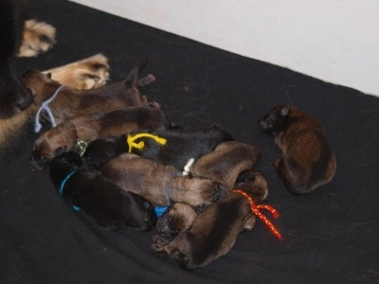

7 augusti
Klockan sju i morse satte cirkusen igång. Ösregn och en massa våta hundar, det blir så fin i huset då. Alla fick mat och var nöjda med det . Fick röjt undan och tog en fika och kollade mejlen vid datorn . Satt där en stund . Gick sedan in till valparna då det var någon som var lite missnöjd. Om jag var valp i den lådan skulle jag åxå vara missnöjd! Chili hade tagit en tur ut i regnet, dörren är öppen så hon kan det när hon vill. Men idag var det inte för att kissa utan för att gräva lite i sin fina håla hon gjorde natten innan valparna kom. I lådan låg en riktigt lerig och skitig mamma och en valp som var riktigt förbannad, de andra åt och struntade i skiten . Det var bara att börja moppa golvet efter alla leriga Chillitassar, ta ut Chilli och bada henne samt städa lådan . Nu har jag ett kompostgaller ordentligt uppsatt vid dörren och jag bestämmer när damen får gå ut nästa gång . Då ska det inte grävas !!

17 augusti
Ops !!! Det var ett tag sedan jag skrev. Tiden bara försvinner. Valparna växer givetvis och nu har de öppnat ögonen . Så söta så de små trollen . Till helgen ska de nog flytta ut i stora valprummet. Det händer mycket då. Dax att börja vara ute och att få smaka på riktig mat. Jag jobbar till helgen men Kennelmormor och Ebba har superkoll på dom sedan blir det lång semester. Ska bli skönt!!
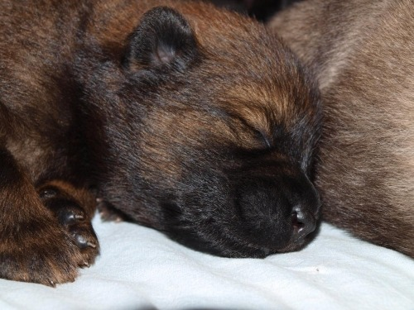
En liten hanvalp söker nu eget hem. Skulle gärna behållt en Chickograbb men
har ju redan två grabbar i huset. Har en liten favoritkille som lär bli svår att släppa.
Onza och Chilli drar inte jämt och spottar och fräser om dörren in till valparna är öppen . Det är Onza som fräser mest. Jag fortsätter dela huset och hundarna. Lite tröttsamt men vad gör man ? Onza skulle kunna få ett nytt hem men jag är kräsen . Hon får flytta endast om det perfekta hemmet dyker upp. Givetvis helst någon man känner, som gärna har en hanhund som sällskap och givetvis någon som har massor av tid och kärlek att ge henne. Helst inte för långt bort heller . Jösses vad krav jag har :o)) Men så är det och jag är hur som helst glad att jag har gott om plats.
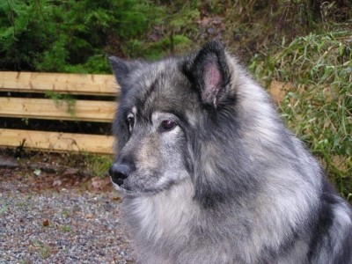
Tyvärr lämnade Dascha jordelivet för någon vecka sedan, 16 år gammal. En aktningsvärd ålder för en Eurasier. Hon hade ett gott liv hos Eva och Claus och lämnade ett stort tomrum efter sig . Vi träffade henne i juli och då var hon pigg och hälsade artigt på Chicko. Traskade runt på domänerna som en drottning.
En liten valp från denna kullen skall flytta till Eva och Claus på Söskärs kennel. Att Eva skulle ha en valp var bestämmt sedan länge så nu har vi lite att fundera över. Inte så enkelt att välja när man har fyra fina flickor att välja mella

30 augusti
Tiden rinner iväg och nu är valparna fyra veckor. Små troll som börjar leka med varandra och intressera sig för leksakerna. De är ett pussigt gäng som gärna kommer och gosar när man ligger på golvet, vilket man gör rätt ofta :o)) Det har varit skitväder hela veckan med regn och rusk. Genomblött på gården och skitigt. Brukar ta ut valparna vid denna tiden men har inte gjort det då det är så blött. Hoppas på bättre väder snart. De har fått nöja sig med altanen hittills och det är ju inte så illa det heller. Har fixat med doldafel försäkringen och skickat in lappen för registrering så stamtavlorna kommer nog vilken dag som helst. Valp paketen har kommit så allt är i ordning. fyra veckor kvar tills leverans och snart får vi se vilken valp som flyttar till vem . Här en bild på Jamaica och Jacarta.
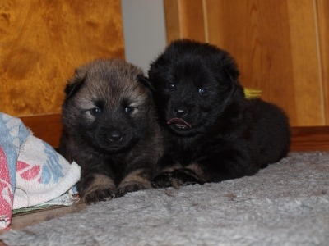
Var på utställning i helgen med Lexi och Appi. Lexi föll inte domaren i smaken utan hon fick VG Lilla Appi skötte sig utmärkt och fick exellent. Ett ck, cert delades ut bland tikarna och det gick till Helenas Blossa som blev champion denna dag Grattis till Helena och även ett Grattis till Annika då Grim blev BIR.
Lexi är nyfiken på sina småsyskon och får komma in för mamma Chilli. Hon tvättar och fixar med dom men när de börjar leta efter mat under magen går hon ut.
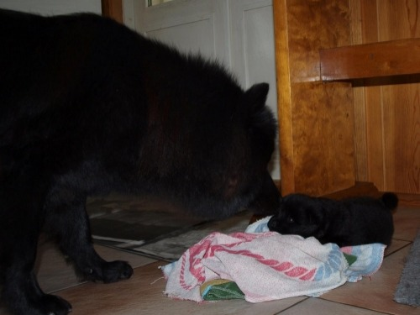
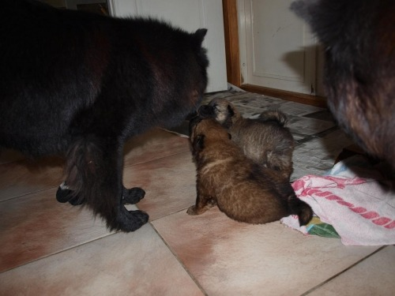
Idag är det dax att klippa klorna igen och det är ett litet pyssel. Alla valpar finner sig i behandlingen utom Jacarta som är duktigast på att protestera Lite humör i den damen. Ja det är inget att be för, det måste ju göras .
Här en bild på lilla Jasinja som är en riktig puss fia.
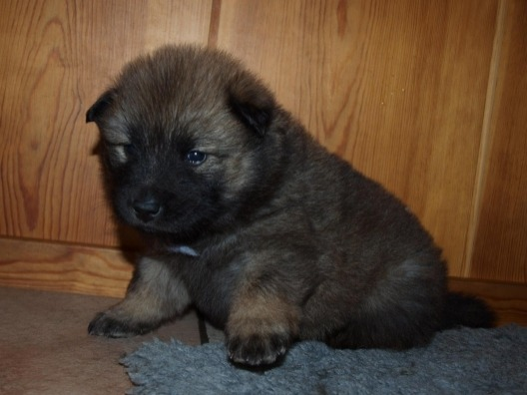

6 september
Nu har cirkusen börjat . Valparna vaknar vid sjutiden och vill ha mat och gå ut. De har fattat att det är skoj ute. De hittar på mycket roligt ute och kollar in omgivningarna. Vissa är lite tuffare än andra. Jacarta på väg ut .
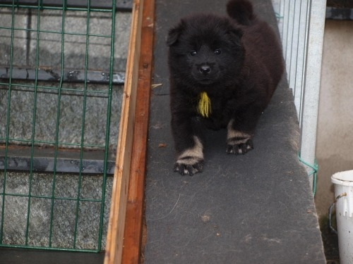
Alla valparna har lärt sig att springa upp och er för plankan. Jarkino och Jadessa gillar att vara ute men inte så länge så då smiter dom in och busar . Nästa vecka tar jag bort gallret och då är dom stora nog att klara trappan . Endel har redan provat Upp går bra men ner är lite läskigt. Jarlisco har hittat ett löv.
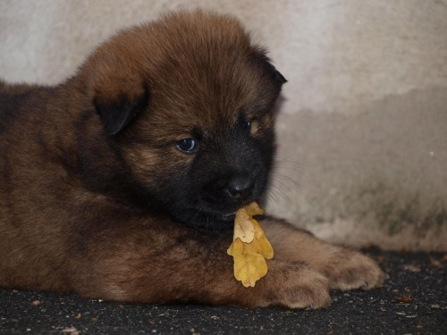
Vaparna är ut och in många gånger varje dag men i går morse ösregnade det och då fick dom vara på altanen Inte poppis alls. De ylade och bet i gallret och tyckte att jag var en taskig matte. Jimo har hittat en pinne, väldigt god att gnaga på
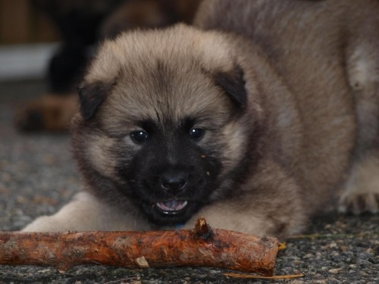
Nu är det klart vart alla flickor ska flytta, lilla Jamaica flyttar till Michael med familj i Kolmården
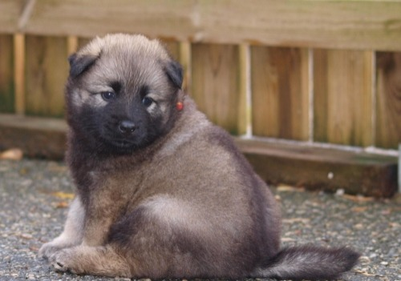
Lilla rara Jadessa flyttar hem till Monica och får en eurasierstorasyster
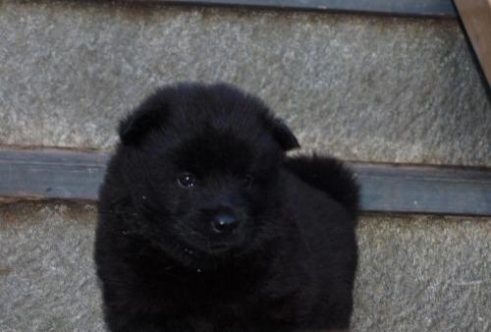
Jasinja flyttar till Anna och Leif i Kungälv
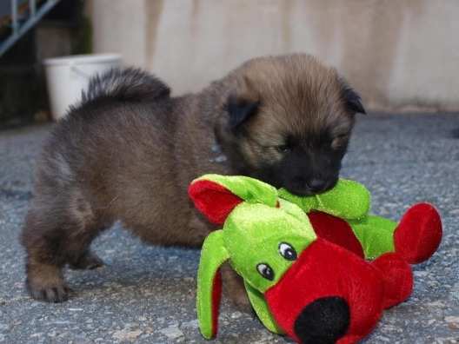
Och Jacarta flyttar hem till Eva på Söskärs kennel
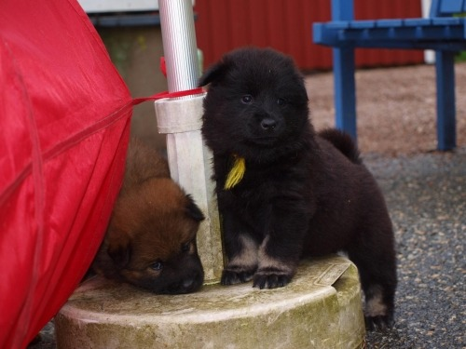
Jacarta har vi ihop så henne kommer jag att träffa famöver
Grabbarnas familjer kommer nu i veckan så då får vi se vem som flytar till vem
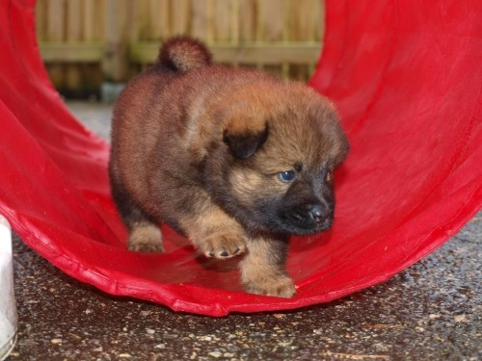
En liten kille söker fortfarande ett eget hem . Jag kan även tänka mig en utställningsintresserad fodervärd som inte bor allt för långt bort . Är just du intresserad får du gärna hjöra av dig

8 september.
Idag är det änligen vettigt väder så valparna kom ut tidigt och det var dom glada över. de gillar verkligen att vara ute och busa runt. Igår hade vi besökare mest hela dagen . Trevligt! Besökstiderna var hyfsat tajmade så valparna fick vila ordentligt emellan besökarna. I förrgår hände det grejer här. Vid 22-tiden ville Chilli inte äta sin mat. Mycket märkligt Jag släppte ut henne för en kissesväng men hon var snabbt inne igen Tittade inte åt maten Tog en temp och den var 39.2 grader. Inte OK!!
Klämde och kände på henne och konstaterade att magen var inte som den skulle Stor och hård. Magomvridning var min första tanke. Fick tag på veterinären och stack iväg på stört. Sivan, min bästa vän ställde som vanligt upp som moraliskt stöd. Var rätt säker på att det kanske skulle bli en tur till Blå Stjärnan. När vi väl satt i bilen sansade jag mig och konstaterade att klassiska magomvridningssymptom var det inte riktigt. Inga spyförsök och vifta på svansen bara man pratade med henne Det tror jag inte en riktigt sjuk hund gör. Vi kom upp till veterinären och han sa att det såg ju inte bra ut med den magen. Vi slog en röntgenplåt och konstaterade att damen förett sig med foder på egen hand. Det blev en spruta och ut i regnet för att spy. Spydde gjorde damen i omgångar och magen blev mindre, ny plåt och allt såg OK ut. Åkte hem med en något groggy dam men glad var hon . Kollade fodertunnan och locket satt på ordentligt utom ca. 30 cm. där hon troligen pressat in huvudet och försett sig. Fodertunnan åkte ut på störten, så nu ska jag aldrig lita på att hundar inte kan få upp locket. Har under tio år aldrig haft en hund som lyckats öppna locket . Det blev nog rätt dyr hundmat det här. Tur att allt gick bra i alla fall.
Kikade in på Dog Webben och äntligen fanns Hebrons ED resultat där . Det tog fyra veckor ! Han var i alla fall helt OK A/A blev resultatet . Även Gandia fick ED A/A så det var en bra start på denna dagen !!

14 september
Allt väl med alla valpar . In och ut många gånger om dagen .
De är så söta så man nästan pussar hhjäl dom , Nej jag ska inte , lovar!! Det får ni sköta själva hemma sedan
Jacarta
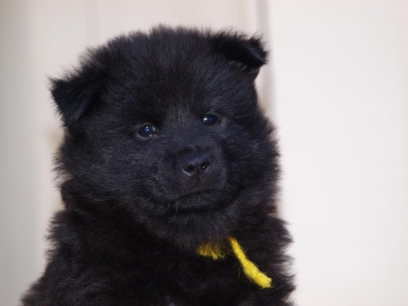
Jadessa
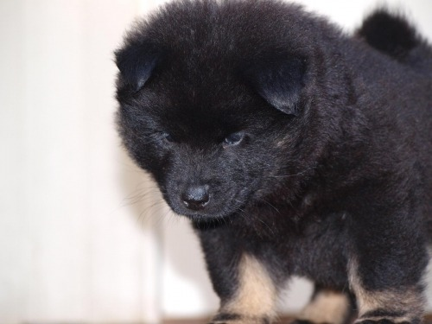
Jalingo
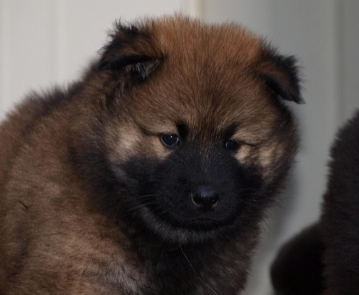
Jalisco
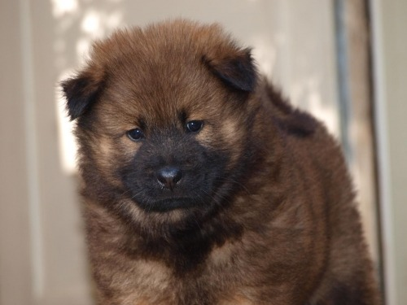
Jamaica
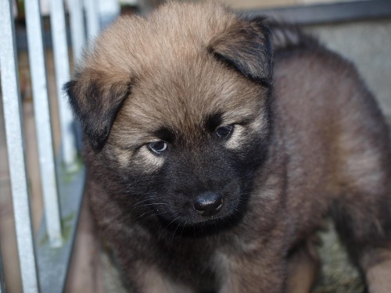
Jasinja
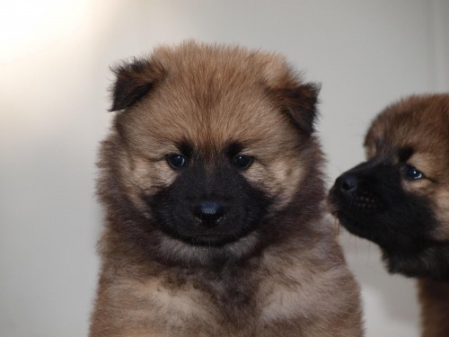

Jimo

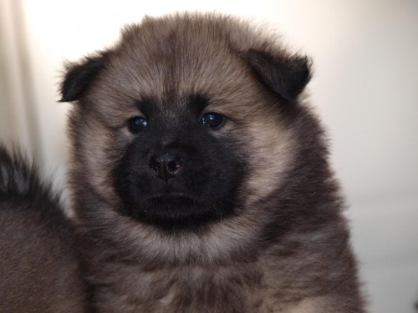
Jarkino
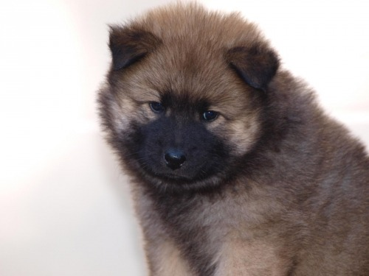

17 september
Tiden går snabbt och om en vecka drygt börjar flytten för valparna . De är så duktiga nu och gör det mesta utomhus. De gillar mat ! Alla äter mycket och gärna, vissa mer. Jimo och Jarkino är nog värst . Dom får man fiska upp i famnen när de ätit klart annars tjuvar de från de andra. Jasinja var det lite humör i igår kväll, Hon vaktade sin mat för dom andra . Blev riktigt sur när någon skulle prova att tjuva lite.
Har nu två hanvalpar kvar här hemma . En utländsk valpspekulant har velat hit och dit i två veckor och nu hade de bestämt att de inte skulle ha valp. Suck.. Det är Jalingo och Jimo som är kvar här nu och jag hoppas de hittar riktigt bra hem framöver. Har gjort något som får mig att få lite ont i magen Har annonserat på Blocket. Gillar inte den sidan något vidare men känner att jag måste få ut dom så att de syns att de finns och vill ha nya hem . Vi tar en dag i taget och njuter av dom
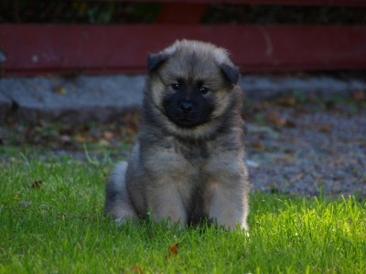
Jimo , min personliga favorit. En riktig charmör!!

24 september.
Denna vecka har det varit fullt upp. Valpbesökare flera vändor. Jäteskoj med engagerade valpköpare !! Sista lilla killen har fått ett nytt hem . Ett jättetrevligt par från Uddevalla och det känns ju jättebra så här i elfte timman ! På måndag börjar flytten . Det flyttar två om dagen och de sista grabbarna nästa helg. Gott att dra ut på det så det trappas ner för Chillis skull. I går var vi iväg till veterinären . Vilken cirkus i bilen ! Jimo har väldigt bra röstresurser märkte vi. Oj vad han förde väsen men hos veterinären var de snälla och lugna. Alla valpar fick OK på besiktningen . Trodde färden hem skulle vara lugn men inte alls Jimos stil , Han sjöng vackert hela vägen hem åxå. Men han lär sig nog så småning om.
Jadessa och Jalisco äter upp sopen
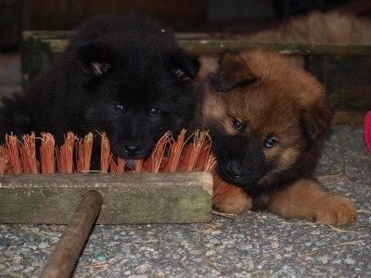
Valparna har varit en tur upp till stora hagen men det var ingen höjdare. De skulle inte stanna där utan hade fullt upp med att smita igenom gallret och ut på andra sidan Mycket roligare där. Detta var första gänget som inte stannade inne. Lite jobb blev det. Tänkte ta lite bilder men det fanns liksom ingen tid för det när man skulle få in valparna hela tiden . Busdjur !! Nu sover dom sött en stund tills det är dax för sista racet innan natten . Tur man har fått extra ytterbelysning så man kan ha koll på dom .
Höstens kenneltfäff är inplanerad och jag hoppas att många har lust att komma och vara med, Jag har som vanligt beställt fint väder och kennelmormor kommer att fixa med kaka till kaffet. Nu ska jag lägga meig och kolla på TV:n en liten stund innan valparna vaknar igen . Ha en bra helg !!

4 oktober
Så har lugnet lagt sig efter valparna flyttat. Alla sköter sig fint i sina nya familjer och det är precis som det ska vara . Härligt ! Här hemma har lilla Appi börjat sitt första löp och hon är bara så tröttsam. Jag har fått ta henne undan från Chicko för hon tar död på honom med sitt flirtande Hon är som en ål och fjäskar runt honom . Givetvis tycker han att hon är jätteintressant nu och tror att han kan göra små valpar. Gamle man ! Hon höglöper inte ! Nej de får vara isär ett bra tag för sådan cirkus ska vi inte ha . Inne försöker hon pressa sig i genom gallret så nu får jag hålla isär dom så de inte ser varandra. Tänkte väl att även Lexi skulle börja sitt löp Det är snart tio månader sedan sist men inget händer på den fronten vilket jag är nöjd över Hon kan vänta ett tag till så kanske det blir parning framöver. Letar hanhund men det är inte enkelt. Får nog kika i Norge och se vad som finns där. Jag är ju svag för svarta hundar så kanske det finns någon svart, fin och frisk hane norröver. En svart hane finns på min lista i dagsläget och han är en Svensk goding . Jaja , vi får se var det slutar .
Nu när valparna åkt får man gjort lite . Gräset som var jätehögt är nu klippt, förhoppningsvis för sista gången i år. Bilen är sanerad in och utvändigt Jösses vad skitig den var. Nästan lite pinsamt att köra runt i den men nu är det fixat. Ska ta tag i mina rabatter och rensa ur dom ordntligt så jag har ett litet försprång till våren .
Anmälningarna till träffen 22 oktober har börjat trilla in Det ska bli så skoj att träffa Er igen !

14 oktober
Nu är verkligen hösten här och vi har haft frost några mornar. Dom sista kantarellerna är nog plockade men frysen är full så jag har hela vintern . Snart är det dax för kennelträffen . Vilka valpköpare jag har !!! Så skoj att så många vill komma och endel åker långt och stannar över natten . Jätteroligt med en sådan uppslutning. Hoppas nu vi får en riktig trevlig dag tillsammans med bra väder . Det kommer nog att bli lite trångt men vi får lösa detta tillsammans.
Här hemma har jag tre löptikar så det rör liksom på sig. Tur man har gott om plats och ordentligt inhägnat.Parningsplanderna är lagda på hyllan för tillfället. Har sett att det ligger ett tjugotal valpar ute till salu nu och flera tikar är parade så det lär bli många valpar framöver. Vi hoppas på någon parning i början på sommaren i stället. Vem det blir då får vi se.
Igår besökte jag och Ebba Söskärs och träffade Jackie och Jimo. Valparna var glada att träffa Chilli och Lexi igen . Mycket bus var det och go fika fick vi hos Eva . Klaus och Tanja. Alltid lika trevlig att komma dit !!
En av grabbarna i H kullen kommer att flytta hem igen . Han har fått en fodervärd nära mig så det kommer att bli bra . Ska bli skoj att se hur han ser ut, jag har bara sett bilder hittills. Ibland blir inte livet som man tänkt sig och då kan det vara svårt att ha hund. Jag finns här och gör så gott jag kan för att fixa så att hunden får det bra.
Ser fram mot lite utställningar . Tar ena turen till Norge och andra till Stockholm Får verkligen hoppas att det inte blir samma väder som förra året när jag skulle till Stockholm Då snöade vi inne liksom. Sedan blir det givetvis My Dog i januari. Det tråkiga är att det har blivit så dyrt men det får gå för det är så skoj .
Har lite planer inför sommaren Det är ju ett tag dit men ideer kan man alltid ha. Jag spånar på att arrangera en kennelträff i slutet på maj eller början av juni eller ev. i mitten av augusti. Det ska inte vara när det är högsesong här för då är det hopplöst att få plats. Tanken är en aktivitetshelg med våra hundar. Dag ett. Prova på dag med agillity, rallylydnad , lydnadsträning och utställningsträning. Jag har kontakt med snälla kunniga och utbildade eurasierägare som kan tänka sig ställa upp som ledare. Skall kolla upp en campingplats så att så många som möjligt kan hyra stuga där man får ha hund med sig. Räkfest på kvällen . Dag två hoppa jag få till en inofficiell utställning . Håller på att jaga lite folk för detta uppdrag. Hoppas kunna ro iland detta för det hade varit fasligt skoj! Återkommer när jag vet om det kan vara möjligt att arrangera.

20 oktober.
Ev vecka som gått i hundra knyck :o)) Lillvalpen Jarkino kom hem till oss igen men fick snabbt ett nytt hem hos en valpköparfamilj till mig i Danmark . Detta blir kanonbra! Önskar honom lycka til i livet. En härlig glad och go valp som förtjänar allt gott!!
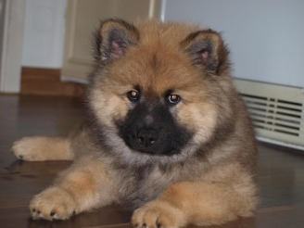
Hade jag inte haft två grabbar hemma skulle han fått stanna kvar.
Hebron kom tillbaka till Lysekil idag. Jag och Sara åkte iväg upp och hämtade honom och all hans packning . Ibland ändrar sig livet och man kan inte ha hund. Nu löste det sig till det bästa och den unge snygge herren hamnar i Brastad hos Sara som har Halli. Även detta tror jag blir kanon , hon är nu fodervärd åt honom Lite utställningar blir det för honom framöver. Han har redan visat framfötterna på sin första NKK utställning i Norge med exellent med ck .
Planeringen inför träffen är i full gång . Här blir många glada eurasierägare och hundar och vi får hoppas vi får en skoj dag. I morgon blir det en fullspikad dag .Iwos ägare kommer långväga ifrån och samma med Incas ägare . De skall sova över här i stan så förhoppningsvis hinner Madde och Camilla hit innan mörkret faller så vi hinner med en liten promenad runt havet på kvällen
Nu är det snart sängen som gäller för nu är jag trött

Kennelträff 22 oktober
Dagen började med lite ruggit väder men när alla hade kommt upp på gården hos mej höll det upp. Det blev en liten samling av ca 50 personer och 27 hundar totalt. Vi hade fått låna ängen av grannen så där startade vi med att lägga ut lite raka spår så hundar och ägare skulle få en liten inblick i hur detta med viltspår fungerar. Här ä vi på väg ner och . Bilderna kan klickas upp till större format
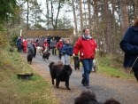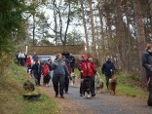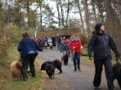
Alla fick ställa upp med tio meters lucka
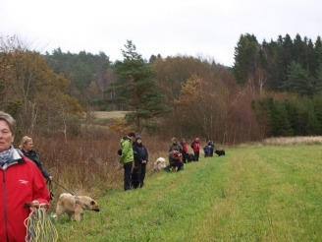
Morten visar Gandia var spåret börjar . Luktade väldigt gott
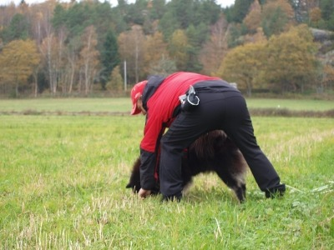
Inca 7 månader har hittat spåret och jobbar på fint
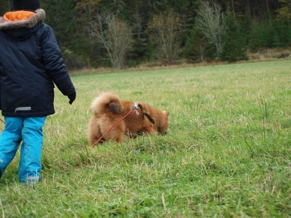
Iwo har hittat sin klöv. Han verkade rätt nöjd över sitt fynd
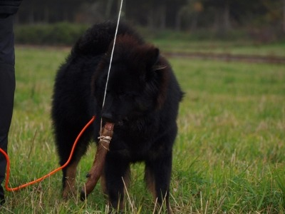
Halli fick tag på klöven men ville inte dela med sig av den . Både matte Sara och vår kursinstruktör Anneli fick hjälpas ått att få loss det .
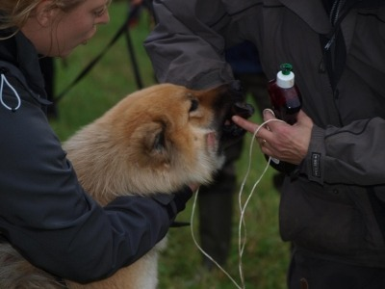
12 veckor gamla Cocos med husse leker med klöven
Så skoj att se att även de minsta valparna fattade vad de skúlle göra. De fick lite kortare spår och pinnade iväg så fint och hittade sin belöning
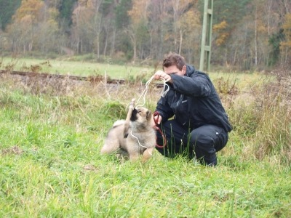
Lexi har koll på Anneli som har den goda klöven och har lite brått iväg. Hon spårade jättebra och var väligt stolt så även Ebba
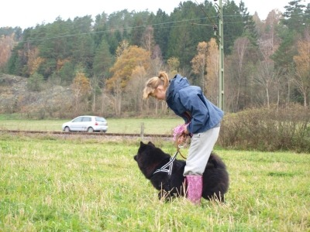
Lexi bär hem sitt fynd
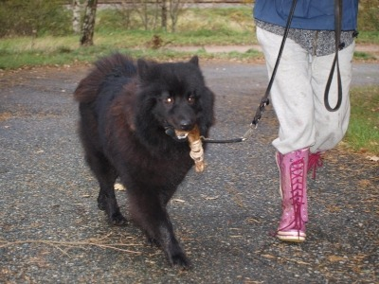
Efter första spåret var det fika och hundlek i hagen
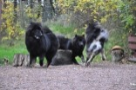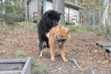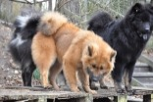
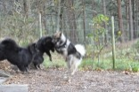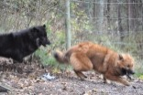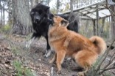
Chilli talar om för Iwo hur man uppför sig mot älder damer . Han fattade snabbt
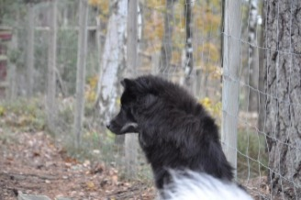
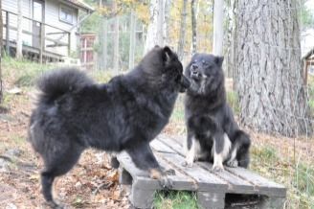
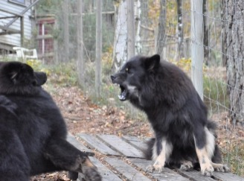
Efter fikapausen var det dax att gå till storskogen. Där var lagt flera längre spår med vinkel. Alla som ville fick prova och det var 16 hundar som gick dessa spåren
Här är vi påväg över gärdet
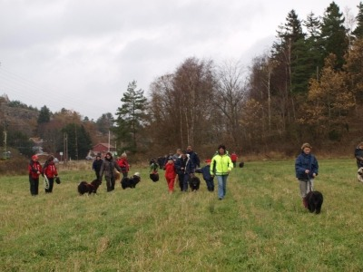
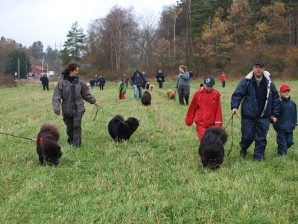
Alla hundar som spårade de längre spåren löste sina uppgifter och jag tror att det var ett gäng trötta vovvar som åkte hem efter denna dagen . Bilder från skogen hoppas jag att det kommer in då jag inte tog några kort där upp då min kamera inte var kompis med mej.
1000 tack till alla valpköpare som kom denna dag!!!
1000 tack till Anneli , Madde och Camilla som organiserade spårandet!!!
Jag är supernöjd med dagen och hoppas att ni var lika nöjda .
Ser redan fram mot nästa träff !!!

26 oktober
Lille Jalmar i storskogen . Den kan Chicko inte svära sig i från . Pappas pojk :o))
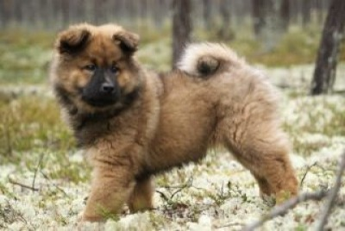
Här hemma har lugnet börjat lägga sig Lexis löp börjar klinga av men än så långe får hon hålla sig ifrån Chicko . Idag har jag fått planerat in lite utställningar Fy fasen vad dyrt det har blivit . Jag kan ju inte tänka mig att åkla med en hund. Vi är ju två som vill ställa ut. Det blir en tur med två hundar till Norsk Vinnarutställning i Lilleström, tre hundar till Nordisk Vinnarutställning i Stockholm och sedan fyra starter per dag på My Dog i Göteborg. Ev en tur till Malmö med ett par hundar åxå. Ojoj!! Det blir att leva på makaroner och billig mat framöver . Men det är skoj och skoj måste man ha när man inte har någon valpkull på gång .
Hoppas Chilli får lite päls till My Dog . Hon ser inte allt för anskrämlig ut och hon fäller aldrig av lika mycket som Onza Hon blir ju totalt avskalad efter en valpkull.
Nu är det dax för kloklippning på gänget. Gott man inte har någon fjollig hund på detta området Alla står som små snälla ponnyer . Ha en härlig dag .

1 november
Fortfarande ingen snö och det är jag så glad för . Förra året låg den vi denna tiden .
Nu blåser jag eklöv, det är det gott om . Har en lövblås som är hur bra som helst och skitrolig, tycker Lexi. Hon har en förkärlek till alla maskiner som låter . Dammsugaren är jättekul specielt om jag städar mattor med bara röret . Då ska hon vara med och snosa i hålet och så åker tungan in i röret och hon är hur glad dom helst. . Det räcker att jag tar fram lövblåsen så kommer hon farande . Gillar att stå mitt i stormen . Tokhund ! När jag tar fram gräsklipparen blir hon instängd och då blir hon sur. Den är lite väl farlig att leka med . Just nu går lövblåsen ofta och även Appi gillar det för hon jagar löven . Nu har alla löpt klart och det är lugnt och fint i huset igen . Jag roar mig med min nya tigersåg. Sågar upp Eu-pallar och gamla altanstaketet och annat i träväg. Man samlar på sig div. skit när man har hus. Ett och annat litet träd faller ner åxå. Det är bara att såga upp och ha till spisen i vinter .
Har nu varit med och startat upp Norra Bohusläns Lokala Kennelklubb. Här kommer att hända en hel del framöver . Anledningen att vi startade den var att det är faktiskt lite långt att köra till Göteborg för det är där det mesta händer . Nu kan vi arrangera aktiviteter här uppe så fler får chansen att vara med. De kommuner som ingår är Orust, Uddevalla, Lysekil, Sotenäs Munkedal Tanum och Strömstad. En aktivitet i månaden kommer det bli och någon av kommunerna är värd för det. Utställningsträning drar igång den 10 november i Dingle och fler kurser blir det under 2012 bland annat Kurs för utställningsansvariga. Den ska jag gå hade jag tänkt. Förhoppningsvis blir det lite uppfödarträffar åxå framöver . Nu i november är Lysekil värd och det lär bli någon hundpromenad med korvgrillning. Alltid skoj att träffa folk som har andra raser och byta ideer och erfarenheter och så klart bara prata hund.
Ska anmäla Jackie och Jimo till en inofficiell utställning i Dingle så nu får småbarnen göra debut i ringen . Tar nog med Appi åxå. Nu är det dax för frukost kaffet . Ha en bra dag

12 november
Fortfarande ingen snö och jag är glad !! Här rullar det på. Har varit iväg på utställningsträning i Dingle. Arrangerat av Norra Bohusläns Lokala Kennelklubb, vår nystartade förening som har fullt med engagerade medlemmar !! Jag, Sara och Ebba åkte med Halli, Hebron och Appi. Trevligt upplägg där Lis Beth Liljekvist gick igenom utställningsregler och vad domaren tittar på. Så nu vet vi , stå inte utanför ringen och visa upp din hunds svagheter. Är den kohasig så stå inte med hundens bakdel vänd mot ringen, dommaren registrerar även hundarna som inte är i ringlen . Så nu ställer vi ut även utanför ringen :o) Det var senare ringträning vilket var nyttigt för hundarna .Massor av trevligt hundfolk att prata med och mingel med kaffekoppen i ena handen och hunden i andra. En mycket lyckad kväll! Har knåpat med NBLKK's hemsida och blev faktist rätt nöjd över den men mer återstår. Det blir fler träningar i NBLKK's regi för det är många som vill vara med, vi var 30 st i Dingle ochmåna som inte kom med denna gången. Lite kurser ska jag gå framöver , förhoppningsvis en kurs för utställningsansvariga, alltid bra att ha. Sedan blir det en föreläsning om ett par veckor, Valparna / tiken och maten arrangerad av Agria/VAKK. Föreläsare Bo Edoff.
Fortfarande många valpar till salu, det verkar vara rätt trögt på den fronten. Tyvärr flera valpar som säljs av oseriösa sk. "uppfödare" . Tjuvparning verkar vara vanligaste förklaringen till varför hundar som ej är Ok för avel fått valpar. Såg en hemsida idag . Där har alltid stått att men följer RAS men det är nu borttaget lika så hundarnas hälsoresultat. valpar planeras efter hund som ej uppfyller RAS och då ändrar man sin sida efter det. Det höjer ju inte trovärdigheten hos den uppfödaren precis.
Eurasierklubben håller på att upprätta ett register över hundar i Sverige som har drabbats av hypotyeros, magomvridning och EPI. Väligt bra initiativ!! Så har Du en hund som har något av detta så dra ditt strå till stacken och meddela avelskommitten!
Tillsammans kan vi arbeta för att hålla vår ras frisk och sund.
Här nedan en bild på terroristen på vår tomt, jag tycker att han skall flytta härifrån!
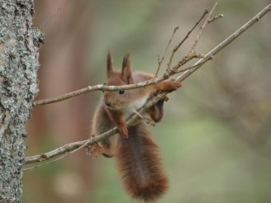
Trots att han blir utskälld varje dag stannar han kvar!

29 november
I lördags körde jag och Ebba upp till Norge. Utställning i Lilleström på söndagen . Vi hade bokat in oss på hotell vid Gardemoen . Var uppe vid tre tiden och checkade in . Höll på att få en chock när vi var ute med hundarna och ett jätteplan lyfte nästan precis över huvudet på oss. Tur att ingen av hundarna reagerade på det.
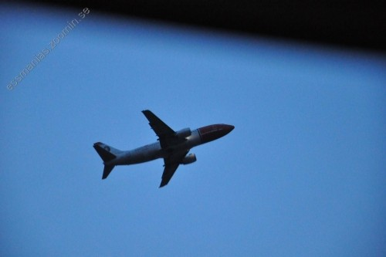
Startbanan låg precis bakom vårt hotellrum men otroligt nog hörde vi inte motorerna när vi var inne i rummet . Välisolerat var det :o)
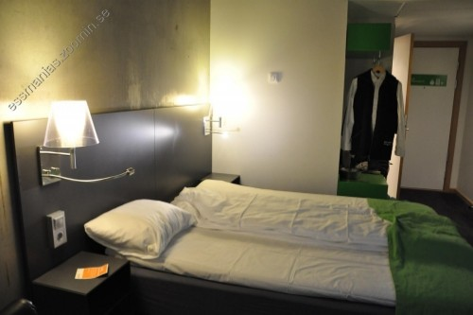
Hotellrummet för 500 kronor var helt OK, då var det ett påslag på 200 för att man hade hund. Ebba gillade utsikten från fönstret då hon kunde fotografera flygplan på nära håll
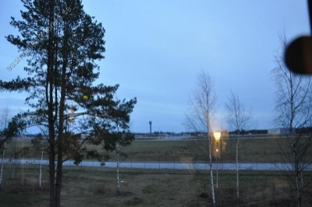
Camilla och Madde kom lite senare till hotellet och Nina från Redlace var redan där. Det blev hundprat och lite mat på kvällen . Köpte mig en öl i baren, en liten Carlsberg för hela 67 norska kronor. Det är ett rån att handla i Norge Otroligt dyrt !! På söndagen var det dax för utställningen . En bra utställningsplats är det i Lilleström och väl tilltagna ringar med mattor. Perfekt ! Det var 49 anmälda hundar.
Först ut var Hebron . Han var lite stissig men lugnade ner sig allt efter som tiden gick . Han var lite gruffig på andra hanar men hur enkelt är det med kroppen full i hormoner och en massa nytt. Första gången han var inne på en utställning inom hus. Han lär sig nog med tiden för han lyssnar bra när man säger till honom .
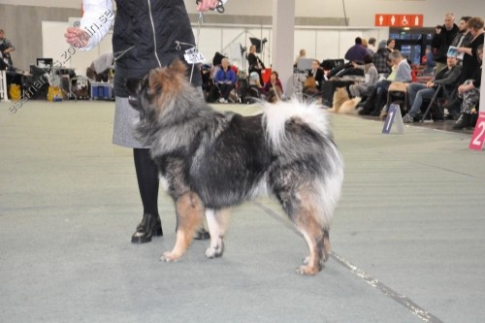
Han stog snällt när domaren klämde och kännde och viftad på svansen så socialiseringen är inget han behöver tränas på. Han slutade som andra bästa juniorhane med en fin kritik . Lite lös i fronten och det var det han förlorade på. Inget jag oroar mig för då han bara är 16 månader och har lång tid kvar att växa till sig . Detta kommer nog att bli bra med lite mer träning och lite mer massa på kroppen . Jag är då väldigt nöjd med honom så han kommer tt få åka med fler gånger .
Irene ställde ut Simson och hade anmält i öppenklassen vilket hon ångrade lite innan vi åkte upp. Han är ju Svensk Champion så hon kunde anmält i championklassen. Det visade sig att det gick bra i alla fall. Simson placerade sig som andra bästa hanhund totalt och tog därmed hem sitt Norska Championat. Jätteskoj!! Tror att Irene gillar Lilleström då Liza blev Nordisk Vinnare här förra året tyvärr var hon inte med i år då hon inte var riktigt i päls vid anmälningen .
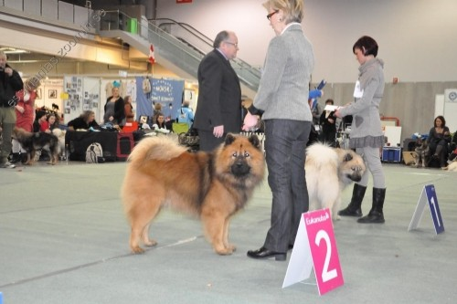
Ebba ställde som vanligt ut Lexi och det gör hon så bra ! Stolt mamma :o)
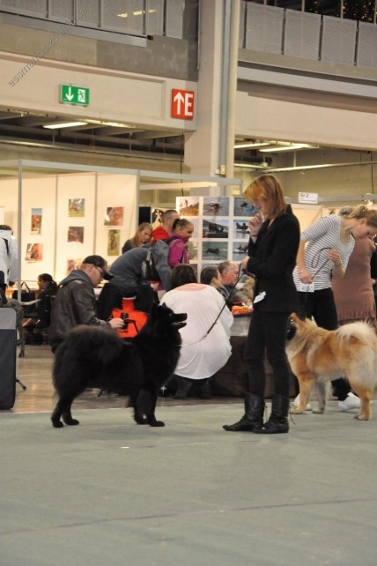
Lexi står som ett ljus och det räcker att Ebba pratar lite med henne.
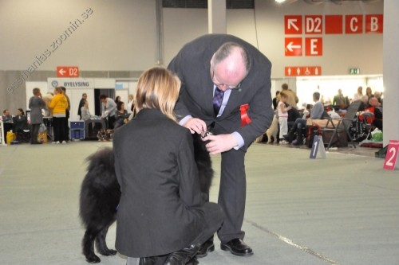
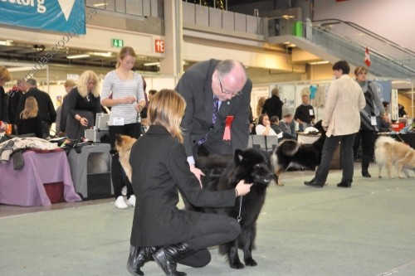
Domare för dagen var Arne Foss, en mycket trevlig och herre som var väldigt bra med hundarna . Hökögon när det gällde exteriöra avvikelser vilket jag uppskattar mycket . Påläst på rasstandarden och väldigt noga. En dommare jag mycket gärna ställer ut för igen
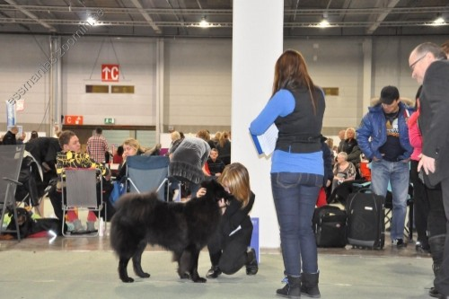
Lexi van unghundskalssen och så här glad var Ebba . Ringsekreteraren fick vänta lite tills Ebba berömt klart innan hon kunde lämna ck snöret :o))
En bra helg och trevligt att träffa lite glada norrmän igen .
Nu laddar vi om batterierna för Nordisk Vinnarutställning i Stockholm om två veckor och hoppas att snön lyser med sin frånvaro .

5 december
Lördagen var en bra dag . Hebron skötte sig fint på den inofficiella utställningen i Dingle Resultatet har ni säkert redan sett på startsidan . Appi blir säkrare och säkrare med utställningslivet . Lite läskigt att bli klämd på men slappnar snabbt av och tar det med ro. Baby valparna Jimo och Jacki debuterade och tyckte att det var lite läskigt med så mycket folk och hundar . Kan säga att de luktade häst om dom när de for hem, vi var nämligen i ett ridhus.
På söndagen roade jag mig med att baka lite småkakor. Gjorde gittebuggar som faktisk blev riktigt goda trots att jag glömde ha i äggulan i degen . Bakning tillhör inte vanligheterna hos mig men nu fick jag ett anfall.
Idag ska jag iväg och röntga ryggen , försökte få till en MR röntgen men icke sa nicke. Ja vi kör väl denna då så kan dom se det dom såg sist , i princip ingenting. Kommer att kräva en remiss till en ortoped i Uddevalla för här i LL kommer man ingen stans. Någon skit är det med ryggen och jag vill veta vad det är . Sist sa läkaren till mig att jag skulle träna sit ups hemma . Pucko !!! Hur skulle det gå till ?? Jag som måste rulla över på sidan för att över huvud taget komma upp. Du ska gå på gym sa han . Javisst kan jag det men först måste jag kunna röra mig lite . Får piller som fungerar efter några dagar och när man känt sig OK en vecka när det bitit är pillren slut och man är tillbaka på ruta ett. Blir så jäkla trött på detta . En nysning är ju en nära döden upplevelse och något pinsam om den kommer i en affär. Får sätta mig på huk på golvet för att inte rasa ihop. En ortoped, en riktig läkare NU!!
På fredag åker vi till Stockholm och Nordisk vinnarutställning . Tur man har piller som räcker över helgen i alla fall .

15 december
Fortfarande ingen snö och jag är glad för det ! Stockholmsutställningen frös inne Hade ingen lust att chansa på grund av vädret.
Här hemma är det rätt lugnt . Lexi och Chilli roade sig igår med att rulla sig i något som luktade apa . Det resulterade i bad för båda damerna . Letade igenom hela hagen men hittade inget , allt satt väl i deras pälsar. Hoppas ingen gör om bravaden idag. Hebron har haft besök av en tik och parningarna gick bra . Som tur var har Hebrons matte hus med stor altan så vi fick hålla oss under taket . Det regnade båda dagarna och med hägningar på ca . 20 minuter är det inte kul att sitta ute i regnet.
Nu håller vi tumarna för små valpar i mittten av februari.
Alla julklappar är inköpta men ingen gran ännu . Här har man skog och mark men inte en enda gran finns att uppbringa, antingen är de för pyttiga eller för stora . Får väl köpa en någon dag. Kanske man skulle börja med en liten granplantering ?
My Dog utställningen närmar sig och det är rätt många Essmania's hundar anmälda. Ska bli riktigt roligt . Chilli får stanna hemma då hon ser ut som en rugg uggla i pälsen. Efter första kullen fick hon fin päls snabbt men så är det inte denna gången tyvärr. Hon är i alla fall glad och busig och det är gott det .
Fick Eurasierbladet i brevlådan i veckan . Tidningen var riktigt bra och många fina bilder . Läste avelskommitens spalt och tydligen är uppfödarna i Sverige rätt ointreserade av vår ras hälsa . Det är andra uppmaningen att lämna in information om man har fött upp hundar som blivit sjuka i något och vi var bara två som lämnat in uppgifter från våra kennlar. Måste säga att jag tycker det är riktigt dåligt !! Vet om flera hundar som har fått EPI, magomvridning och andra sjukdommar men ingen rapporteras in till avelskommitten. Varför ??? Inget att skämmas för då man som uppfödare inte kan rå för att man får en hund då och då som blir sjuk i något. Att mörka saker gör ingen nytta för rasen över huvud taget. Skicka in !!! Förhoppningsvis blir det ett uppfödarmöte framöver......om det nu finns intresse att komma. Mn kan ju undra .
Nej nu är det dax att ta en morgon fika . Ha en bra dag där ute!!

Årets sista dag
Ja nu är detta året snart slut . Det har varit ett bra år bortsett från att vi blev av med vår Humla i januari. Tyvärr är det sådant som händer. My Dog besöktes med fina resultat. Roligast var Chickos placering i veterangruppen , Chillis cert och Simsons cacib . Onza parades med Sonny i slutat av januari . När vi lämnade Siknäs efter parningen hade vi lilla Appi med oss hem som förgyllde vår tillvaro och röjde runt i gänget.
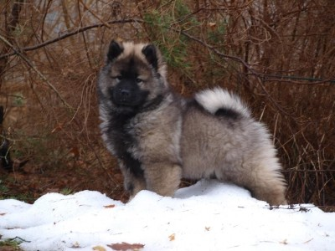
I mars kom Onzas valpar som jag är mycket nöjd med. Lilla India flyttade till Karlstad till Camilla och Madde. Har kvar avelsrätten på henne och den lilla damen har visat framtassarna på flera utställningar och det har gått otroligt bra .
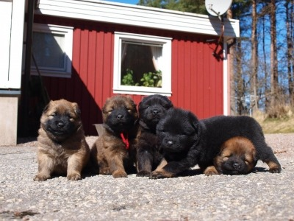
Lexi tog sitt första cert i Lidköping med Ebba som glad handler. I maj hade vi MH i Uddevalla med åtta Essmania's hundar en lyckad kennelträff dagen efter med många goa valpköpare och god mat på Luna Cafe. Chilli parades med Chicko i maj
J kullen föddes i augusti , ett härligt gäng !
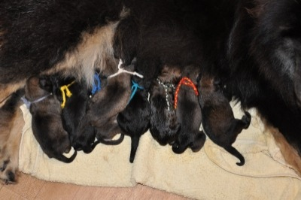
I oktober var det åter en kennelträff med viltspår på programmen . Väldigt lyckat var det!!
Hebron flyttade tillbaka till Lysekil och det visade sig att han vara en riktig pärla. Åkte till Norge och ställde ut honom och Lexi vilket gick mycket bra. Därefter fick han dambesök och nu väntar vi på resultatet. Flera av Essmania's hundarna har röntgats under året och det har genomgående varit bra resultat vilket är mycket glädjande både för mig och ägarna.
Nya året startar som vanligt med My Dog sedan får vi se vilka utställningar det blir under året. Önskar Er alla ett Gott Nytt År och hoppas det blir riktigt bra

